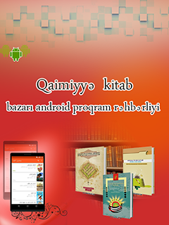

Qaimiyyə kitab bazarı android proqram rəhbərliyi


ghaemiyeh.com

فهرست مطالب
Kitabın profili 7
Kitab bazarının endirilməsi 7
İşarə 7
Qaimiyyə digital kitabxanası 7
Kafe market 7
Montaj 8
Proqram yükləmə izni. Lisenziya 8
Proqramın icrası 10
İşarə 10
İlk giriş 10
İşarə 10
Kitab bazarında olan şəkillərin rəhbərliyi 11
Qeydiyyat 11
İşarə 11
Google hesabı ilə qeydiyyat 12
Googlesiz elektron poçtla(mail)qeydiyyat 16
Qonaq ünvanına daxil olmaq 17
Giriş 17
Parolun axtarışı 20
Proqramın əsas səhifəsi 26
İşarə 26
Parametr 27
Əsas keçid linki (tab) 27
Proqramı tam olaraq tanıtmaq 27
Əsas menyu 27
İşarə 27
İstifadəçi profili 28
Ümumi axtarış 31
İşarə 31
Axtarış səhifəsində olan işarələrin izahı 36
İşarə 36
Eyni sözlərin axtarışı 40
İşarə 40
Çox sözlü 40
İşarə 40
Ard arda olmadan bütün sözlərdə 41
Bütün sözlərdə ardıcıllıq qorunaraq 41
Sözlərdən ən az biri 41
Nəticə ardıcıllıqı 42
İşarə 42
Səhifənin nömrəsi 42
Oxşarlıq dərəcəsi 42
Axtarış pəncərəsi 43
Əlamət və qeydlər listi 45
İşarə 45
Əlamətlər 46
Sevimlilər 47
Qeydlər 48
Əlamətlərin izahı 49
Yüklənmiş proqramların idarəçiliyi 52
Proqramı yeniləmə 56
Kitab bazar rəhbərliyi 59
Proqramın ümumi tənzimatı 59
İşarə və əlamətlər 59
Dil tənzimatı 61
Mətnə baxış tənzimatı 62
İşarə 62
Mütaliə zamanı səhifənin açıq qalma müddəti 62
Mətn seçiminin miqdarı 63
Paylaşmaq üçün ünvanın tənzimatı 65
Kitab göstərmə tənzimatı 67
İşarələr və əlamətlər 67
Səhifənin nömrələrini göstərmək 67
Əsas səhifəyə görə səhifələmə 68
İki toxunuşla mətn seçimi 69
Qeydlərin tənzimatı 69
Qeyd istəyi ilə bağlı sual 69
Axırıncı seçilmiş mövzuların sayı 70
Ümumi tənzimat 71
SD kartdan yararlanma 71
Kitabxana şəbəkəsini silmək 72
Qeydlərin, əlamət və sevimlilərin yadda saxlanması 72
Qeyd, əlamət və sevimlilərin geri qaytarılması 75
İstifadəçiyə dəstək 77
Barəmizdə 80
Ən son dəyişikliklər 81
Mesaj qutusu 81
Həmkarlıq 81
Proqram göndərmək 81
Əsas dillər 82
Qeyd olanlar 82
İşarə 82
Yaddaşın tənzimatı 83
İşarə 83
Redaktə 83
Silmək 83
Paylaşmaq 83
Qeydlərin ümumiyə köçürülməsi 84
Əlavə etmək 86
İşarə 86
Yeni qeyd 87
Yeni qeydlər kolleksiyası 89
Yeni qeydlər kolleksiyasının tənzimatı 91
Kitabxana 92
Seçilmişlər 93
Kitablarım 95
Yerli kitabxanada kitabların tənzimatı 96
İşarə 96
Ətraflı 96
Sevimlilərə əlavə etmək 100
Paylaşmaq 100
Silmək 100
Kitab və qeydlərin tərtibi 100
İşarə 100
Axırncı mütaliə zamanına görə 102
İstifadəçinin istəyinə görə 102
Yükləmə zamanına görə 103
Kitablara baxış növü 103
Mesajlar qutusu 104
Bütün kitablarda axtarış 104
Kitab mütaliəsi 108
İşarə 108
Mətn mütaliəsi üçün istifadə cihazları 109
İşarələr 109
Mütaliə səhifəsinin tənzimatı 110
İşarələr 110
Fontun tənzimatı 111
İşarə 111
Font adı 111
Fontun ölçüsü 111
Səhifəyə əlavələr 111
İki xət arasında olan fasilə 111
Tarazlamaq 112
Sağdan sola 112
Hərəkələrin silinməsi 112
Rəngli hərəkələr 112
Görüntü tənzimatı 112
İşarə 112
Layihə 114
İşarə 114
Gündüz 114
Gecə 114
Sepia 114
Səhifənin parlaqlığı 114
Səhifənin keyfiyyəti 114
İşarə 114
Avtomatik 114
Şaquli 114
Üfüqi 114
Ümumi tənzimat 115
Qeydlərə müraciət etmək 115
Kitabin mündəricatı 116
Axtarış cihazları 118
Qayıdış düyməsi 119
Ünvanlar arası sürətli keçid 120
Müvafiq kitabların artırılması 121
Kitab səhifələrinə etiket vurmaq 122
Mətn seçim cihazları 126
Mətn seçim dəstəyi 126
Seçim menyusu 127
İşarə 127
Mətnin qeydlərə köçrülməsi 128
Mətnin, axırıncı paylaşim proqramına köçrülməsi 128
Mətni paylaşmaq 128
Kitab mətninə əlavələr etmək 128
Mətni kopyalamaq 131
Mətnin bir neçə səhifəsini seçmək 132
Seçilmiş mətndə axtarış aparmaq 132
İşarə 132
Kitabda axtarış 132
Kitablarımda axtarış 134
Online kitabxanasında axtarış 135
Google axtarışı 135
Wikifeqh axtarışı 135
Google tərcüməsi 135
Mətnlərdə səhvləri düzəltmək 135
Mətnləri işarələmək 136

Kitabın profili
Giriş:Qaimiyyə adına İsfahan kompüter araşdırma mərkəzi.
Ünvan:Qaimiyyə kitab bazar proqramı, android proqram rəhbərliyi.
Müəllif:Hicran İbrahimov
Digital nəşr haqqında:İsfahan qaimiyyə adına kompüter araşdırma mərkəzi.
Zahiri xüsusiyyətlər:Cib telefonu və kompüter proqramı.
Mövzu:Məqalə-Təlim-Təbliğ

Kitab bazarının endirilməsi

İşarə
Qaimiyyə kitab bazari proqramını əldə etmək üçün aşağıdakı yollardan birini seçə bilərsiniz:

Qaimiyyə digital kitabxanası
Siz Qaimiyyə kitabxana digitalına daxil olaraq,birinci səhifədə və yaxud proqramları quraşdırma bölməsində kitab bazarını,istədiyiniz 4 formada tətbiq edə bilərsiz.
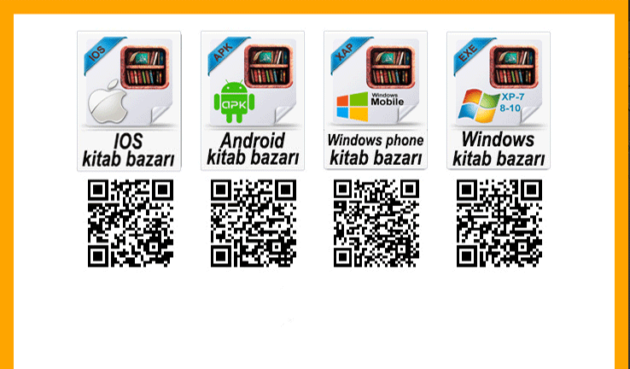
http://download.ghaemiyeh.com/software/ghbook.apk

Kafe market
Telefon yada android tabletlərdə əgər kafe market proqramını android cihazı üzərinə quraşdırmış olsanız,əvvəl "Qaimiyyə kitab bazarını" orada axtarın.Kitab bazar proqramının təsvirini müşahidə etdikdən sonra üzərinə vurmaqla endirmə səhifəsinə keçid alın.O zaman quraşdırma sözü üzərinə vurmaqla kitab bazarı endirilmiş olacaq.
http://cafebazaar.ir/app/ir.ghbook.reader/?l=fa
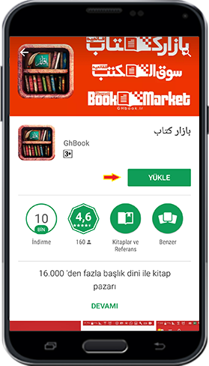

Montaj

Proqram yükləmə izni. Lisenziya
Kitab bazar proqramını yükləmək istədiyinizdə, əgər aşağıdakı şəkillə üzləşsəz o zaman androidin qeyri rəsmi proqramlarının quraşdırma lisenziyasını fəal etməlisiniz .Bundan ötrü tənzimatı (Settings), sonra əmniyyət (Security) bölməsinə gedib tanınmayan mənbələrdən (Unknown Sources) proqramın quraşdırılmasını fəallaşdırın.
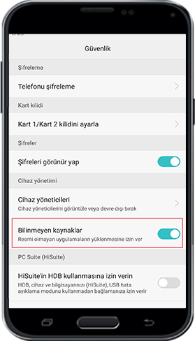
səh:1

Proqramın icrası

İşarə
Proqramın ilk icrasında aşağıdakı səhifə açılır və sizdən proqramın yaddaş kartına (Sd Card) çatmaq icazəsi tələb edir. "İzin var " (Allow) seçimini edərək proqrama daxil olmaq imkanı əldə edirsiz.
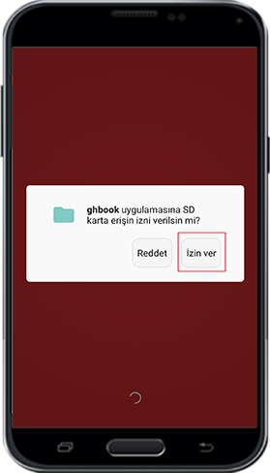

İlk giriş

İşarə
İlk dəfə Qaimiyyə kitab bazarına daxil olduğunuz zaman qarşınıza çıxan ilk səhifə aşağıdakı şəkil olacaq .Bu səhifə 4 bölmədən ibarətdi.
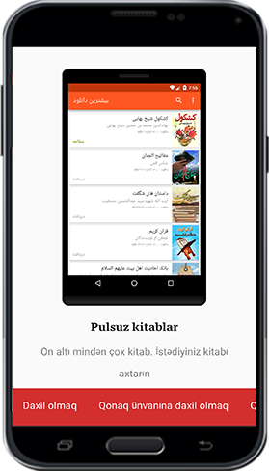

Kitab bazarında olan şəkillərin rəhbərliyi
Bu bölmədə Kitab bazar proqramını bir neçə şəkil formatında müşahidə edəcəksiniz və bu zaman əlinizi sağdan sola çəkərək yer dəyişmə həyata keçirə bilərsiniz.

Qeydiyyat

İşarə
Bu məkan istifadəçinin öz məlumatlarını,misal olaraq yaddaş səhifəsi, yüklənmiş və sevilmiş kitablar,bütün əlamətlər,qeydlər və dəyişikliklər ki,istifadəçi tərəfindən kitab üzərində həyata keçir və məlumatların Qaimiyyə servisində saxlanması,ehtiyac duyulan zaman istifadəçi tərəfindən səhifənin açılıb yenidən istifadəyə hazir olması üçün nəzərə alınıb.Kitab bazarında yeni hesabın qeydi üçün mail hesabından yararlanıb bunu rahat şəkildə həyata keçirə bilərsiniz.Bunun üçün, öncə qeydiyyat variantı üzərinə vurmanız lazımdı.
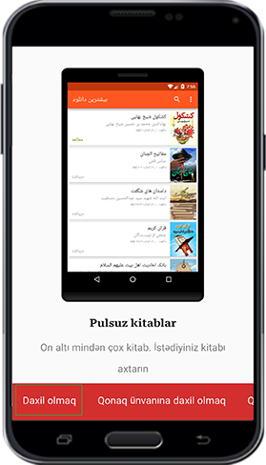
Qeydiyyatın təkmilləşməsi üçün iki yoldan istifadə edə bilərsiniz.

Google hesabı ilə qeydiyyat
Əgər telefon və yaxud tabletinizdə Google hesabı varsa o zaman< google ilə daxil ol >sözü üzərinə vuraraq google səhifəsi açılacaq.Səhifəni seçərək qeydiyyatın növbəti mərhələsinə keçid ala bilərsiniz.
səh: 2
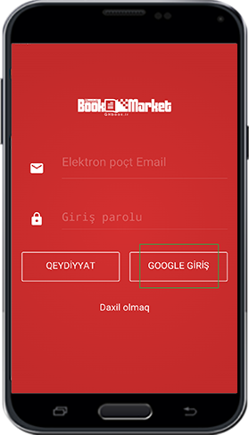
Şəkil
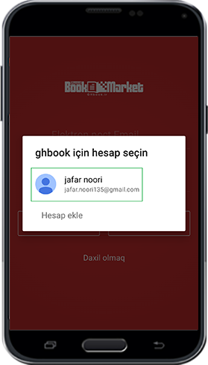
Qeyd:Əger telefon ya tabletinizdə Google hesabı yoxdursa <Google ilə daxil ol> sözünün üzərinə vuraraq Google hesabını(Gmail) cihazınıza yükləyə bilərsiniz.
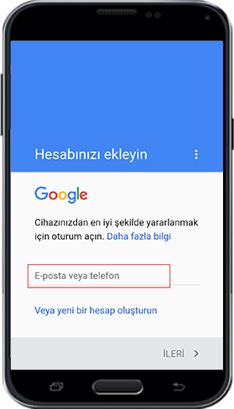
Google hesabına sahiblənəndən sonra qeydiyyatın sonuncu mərhələsinə çatırsız.Və bu mərhələ 3 bölmədən ibarətdi.
Birinci bölmədə ad və soyad.
İkinci bölmədə cib telefon nömrəsi.
Üçüncü bölmədə təhsil sənədi (şəhadətnamə,attestat,diplom və s.).
İndi qeydiyyatı tamamlamaq üçün səhifənin aşağısında olan <Tamamla> sözü üzərinə vurun.Bu zaman istifadəçi hesabınız qeydə alınacaq və bir neçə saniyə sonra əsas səhifəyə daxil ola bilərsiniz.
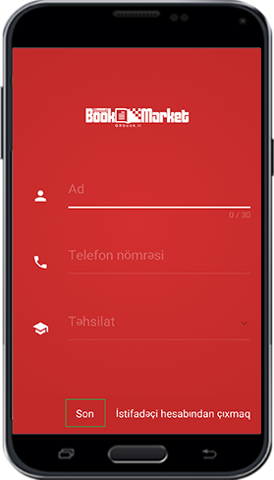

Googlesiz elektron poçtla(mail)qeydiyyat
Qeydiyyat səhifəsində mail adresini və ürəyiniz istəyən kodu daxil edib< qeyd edin> sözü üzərinə vurun.
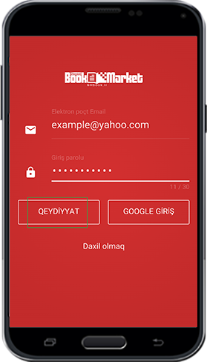
Qeydiyyatın sonuncu mərhələsində bundan öncə olduğu kimi məlumatları tamamlayıb səhifənin sonunda <Tamamla> sözü üzərinə vurun.Hal hazırda istifadəçi hesabınız qeydə alınmışdır.Siz artiq bir neçə saniyə sonra əsas səhifəyə daxil ola bilərsiniz.

Qonaq ünvanına daxil olmaq
Əgər siz hal hazırda <kitab bazarı> proqramına üzv olmaq istəmirsinizsə, istifadəçi hesabı olmadan belə qonaq qismində proqrama daxil ola bilərsiniz.Əlbətdə belə olan halda sizin istifadəçi məlumatlarınız <Qaimiyyə serveri> üzərinə qeydə alınmayacaq.

Giriş
Siz Kitab bazarında qeydiyyat apardıqınız halda haqqınızda olan məlumatlar Qaimiyyə servirində qeyd olunacaq.Əgər öncədən bu işi görmüş olsanız və öz istifadəçi hesabınızdan çıxmış olsanız, o zaman "Daxil ol" sözü üzərinə vurub elektron poçt ünvanını (mail) və giriş parolunu yenidən yazaraq Kitab bazarına daxil olursuz. İstifadəçi haqqında olan bütün məlumatları (endirdiyiniz kitabların siyahısı, həyata keçirdiyiniz dəyişikliklər ) və s. əldə etmiş olacaqsınız.Bunuda xatırlamaq lazımdır ki,telefon və tabletdən başqa android proqramından yararlanaraq da istifadəçi haqqında olan məlumatları əldə etmə imkanınız vardır.
səh: 3
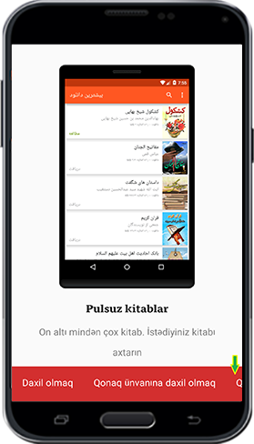
Şəkil
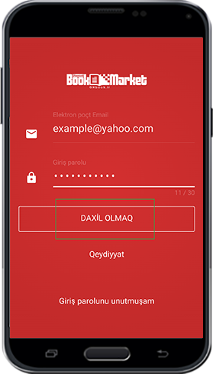

Parolun axtarışı
Parolu unutduğunuz zaman rahat bir şəkildə ona yenidən sahiblənə bilərsiz.Bunun üçün proqrama daxil olma səhifəsinə gedin.(bu səhifəni əldə etmək üçün proqramın əsas səhifəsində,əsas menyu yolu ilə istifadəçi hesabını qurmaq seçimini aşağıdakı şəkilə uyğun olaraq seçin)
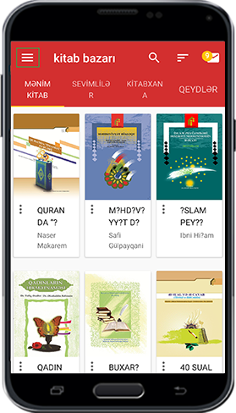
Şəkil
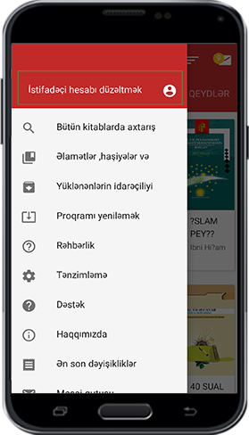
Daxil olma səhifəsində müvafiq bölmədə elektron poçt (mail) adresini daxil edib "parolu unutdum" sözü üzərinə vurun.
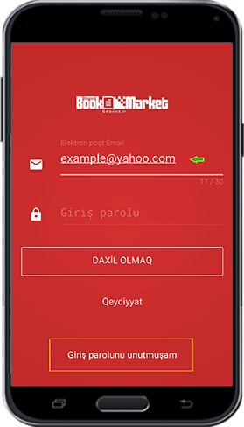
Qısa müddət sonra "parolun dəyişilməsi linki mail adresinizə göndərildi" mesajını müşahidə edəcəksiniz. Mesajı müşahidə etməklə elektron poçt (mail) ünvanınıza yeni parol göndəriləcək.
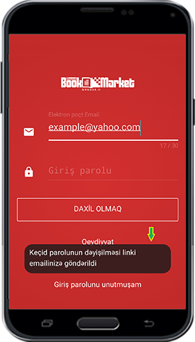
Bu zaman gələn maillər poçtuna müraciət edib,Qaimiyyə kitab bazarı tərəfindən sizə göndərilən parolun dəyişilməsi linki üzərinə vurmaqla,parol dəyişmə səhifəsi üzünüzə açılacaq.
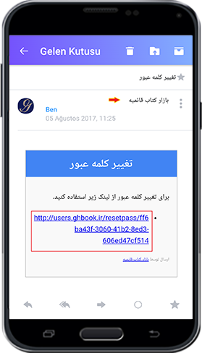
Qeyd: Sizə gələn mailləri əldə etmək üçün mailinizin aid olduğu saytlara müraciət edin. Misal olaraq Yahoo Google və s.
Parol dəyişmə səhifəsində iki boş qutu müşahidə edəcəksiniz.Birinci boş qutuda yeni parolu,ikinci boş qutuda həmin parolu yenidən yazmalısınız.Sonra "məlumatların qeydə alınması" sözü üzərinə vuraraq "parol dəyişikliyi müvəffəqiyyətlə həyata keçdi" cümləsini müşahidə edəcəksiniz.Hal hazırda siz yenidən Kitab bazarı proqramına istifadəçi hesabı ilə daxil ola bilərsiz.
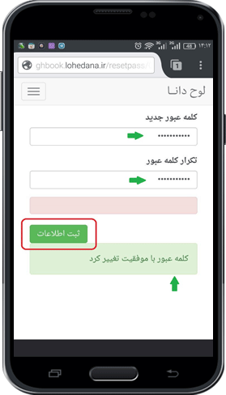

Proqramın əsas səhifəsi

İşarə
Daxil olduqdan sonra proqramın əsas səhifəsini müşahidə edirsiniz. Bu səhifə iki əsas hissədən ibarətdi.
səh: 4

Parametr
Bu bölmə əsas menyu, axtarış cihazları, kitablar və mesajlar qutusu ardıcıllığından ibarətdir.

Əsas keçid linki (tab)
Dörd keçid linkindən ibarətdi: 1 Qeydlər 2 Kitabxana 3 Sevimlilər 4 Kitablarım
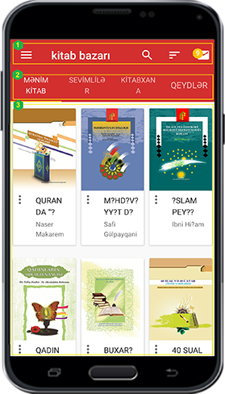

Proqramı tam olaraq tanıtmaq

Əsas menyu

İşarə
Sağ tərəfdə, proqramın ümumi menyularına aid olan menyu açılır.Davamında bunların hər birisi haqqında ətraflı məlumat veriləcək.
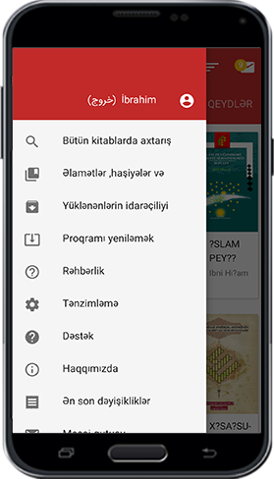

İstifadəçi profili
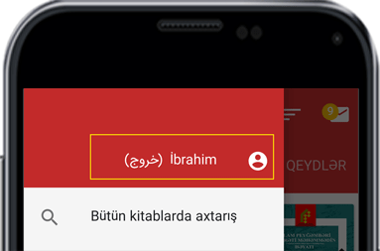
Bu bölmədə KİTAB BAZARI proqramına daxil olan istifadəçi haqqında məlumatlar yer alır.Üzərinə vuraraq qeydiyyat apardığınız zaman,müşahidə etdiyiniz səhifə yenidən sizə göstəriləcək. Siz bu yerdə özünüzün şəxsi məlumatlarınızı redaktə edə bilərsiniz.Əgər öz telefon və tabletinizdən deyil,başqa bir android cihazı ilə istifadəçi hesabınıza daxil olmusunuzsa, çıxış üçün nəzərdə tutulan düymədən yararlanaraq istifadəçi hesabınızdan çıxın.Bu əməliyyat sayəsində sizə aid olan şəxsi məlumatlar (tənzimat, endirilən kitablar, qeydlər və başqa dəyişiliklər) və sizə aid şəxsi tənzimatlar ki kitablarınızda yer alır başqalarının ondan istifadə etməsinin qarşısı alınacaq.Şəxsi məlumatlarınızı redaktə etməyi nəzərə alaraq, necə ki qabaqcadan qeydiyyat bölməsində deyildi, öz məlumatlarınıza aid olan kadrları daxil edib sonunda "Tamam" düyməsinin üzərinə vurun .İstaifadəçi hesabından çıxmaq üçün "istifadəçi hesabından çıxış" düyməsinə vurmanız kifayət edir. Bu zaman sizə "əgər istifadə hesabınızdan çıxsanız hazırkı proqramdan yararlana bilməyəcəksiniz" mesajı gələcək.Əlbətdə öncədən də deyildiyi kimi yenidən istifadəçi hesabına daxil olmaqla bu bazardan yararlana bilərsiniz.
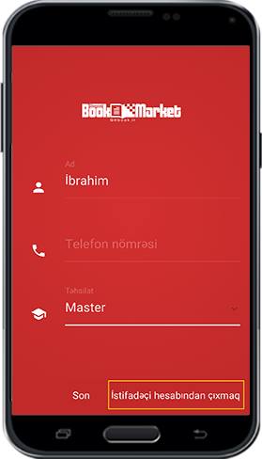
Hazırda "Çıxış" üzərinə vuraraq hesabınızdan çıxın.
səh: 5
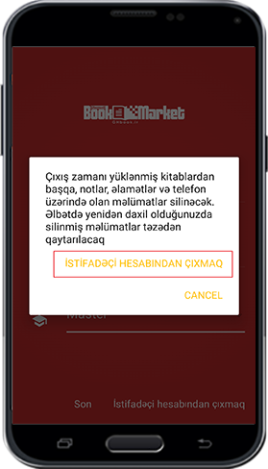

Ümumi axtarış

İşarə
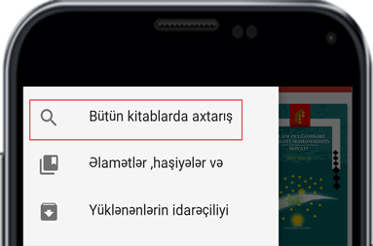
Əgər hər hansı bir sözü yüklədiyiniz kitablarda axtarmaq istəsəniz, bu bölmədən istifadə edin. Bu seçimin üzərinə vuraraq kitablarda axtarış səhifəsi açılacaq.O zaman siz yüklədiyiniz bütün kitabları görə bilərsiniz.
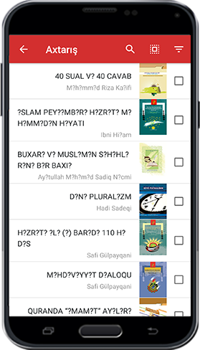
Axtarış üçün əvvəl nəzərdə tutduğunuz kitab ya kitabları seçib, yuxarıda axtarış seçimi üzərinə vurmaqla yazmaq imkanı yaranacaq.Bu zaman istədiyiniz sözü yazıb axtarış üzərinə vurun.
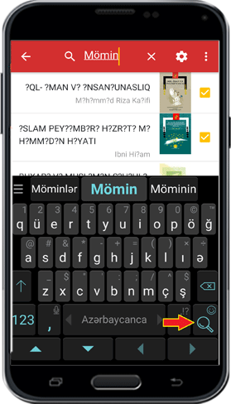
Axtardığınız söz ya sözlər mövcud olan bütün kitablarda rengli olaraq qarşınızda hazır olacaq.
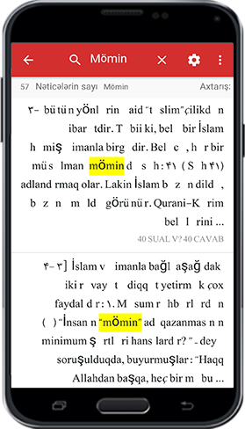
Hazırda əldə olan nəticənin hər hansı birisinə vurmaqla nəzərdə tutulan kitaba daxil olacaqsınız .
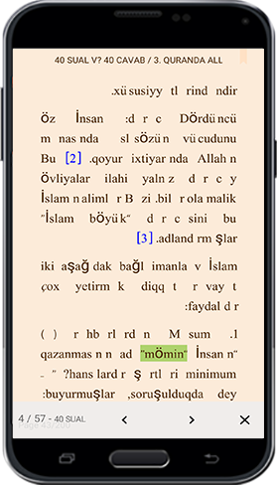

Axtarış səhifəsində olan işarələrin izahı

İşarə

Öncəki mərhələyə qayıtmaq:

Axtarmaq istədiyiniz sözü silmək:

Axtarış üçün bütün kitabları seçmək:

Axtarış aparılan kitabların görüntü ölçüsünü məhdudlaşdırmaq. Bu işarənin üzərinə vuraraq üç hissədən ibarət menyu açılacaq:
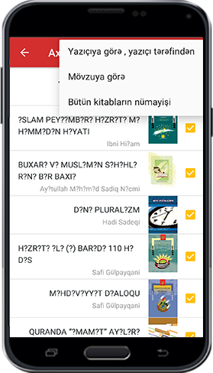
Kitabların görünüşünü müəllifin sözlərinə görə məhdudlaşdırmaq:
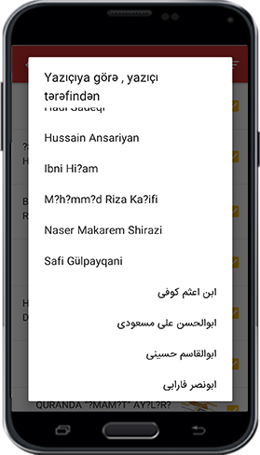
Kitabın görünüşünü 27 ümumi mövzuya görə məhdudlaşdırmaq.( mövzu sayı dəyişə bilər)
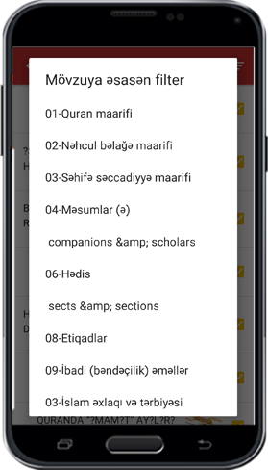
Heç bir məhdudiyyət olmadan axtarışın bütün nəticələrini göstərmək:
Axtarış tənzimləmə: Kitab bazarını başqalarından fərqləndirən cəhət , yüksək keyfiyyətə malik axtarış qabiliyyətinin olmasıdır ki, istifadəçiyə müxtəlif formada axtarış aparıb, nəticələri əldə etmək imkanı verir.
səh: 6
Bu seçimin üzərinə vuraraq axtarış tənzimat pəncərəsi açılacaq.Və hal hazırda onlar haqqında tək tək sizi məlumatlandırırıq:

Eyni sözlərin axtarışı

İşarə
Əgər söz və yaxud hər hansı bir mətni axtarmaq istəsəz, o zaman axtarış cihazı, yazdığınız söz və yaxud mətndən əlavə, ona bənzər olan sözləridə axtarmağa başlayacaq. Bu iş, axtarışın daha geniş sahədə həyata keçməsinə səbəb olur.Bu zaman siz bu seçimin üzərinə vuraraq, axtarışı yalnız yazdığınız söz və yaxud mətn üçün həyata keçirməsini təmin etmiş olacaqsınız .
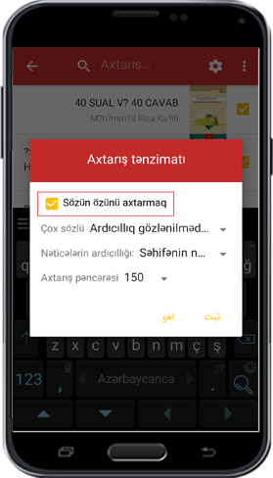

Çox sözlü

İşarə
Bu əlamətin üzərinə vuraraq bu seçimin müqabilində aşağı istiqamətdə menyuya işarə edən ox işarəsi sizin üçün açılacaq. Və bu üç bölmədən ibarətdi:

Ard arda olmadan bütün sözlərdə
İstədiyiniz zaman əgər birdən artıq sözü axtarmaq istəsəniz kitab bazarı axtarış qurğusu bütün sözləri, ardıcıllıqa riayət etmədən axtarmağa başlayacaq.Bu iş sizə ardıcıllığı bilmədiyiniz, yada əhəmiyyət vermədiyiniz zaman faydalı olacaq.

Bütün sözlərdə ardıcıllıq qorunaraq
Öncəkindən fərqli olaraq burda sözlərin ardıcıllığı nəzərə alınır.

Sözlərdən ən az biri
Siz hər hansı bir kitabda nəzərdə tutduğunuz bir neçə sözü axtarmaq istəyirsiniz və eyni zamanda bilmirsiniz ki bu sözlərdən hansı birisi kitabda mövcuddur. O zaman bütün sözləri yazıb bu seçimi etməlisiniz .Bu zaman Kitab bazarı axtarış qurğusu, daxilində bu sözlərdən hər hansı birinin tapıldıqı mətni sizlərə göstərəcək
səh: 7
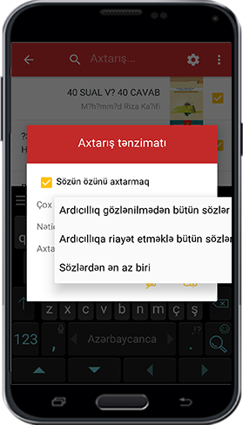

Nəticə ardıcıllıqı

İşarə
İki parametrdə axtarışın nəticələrini ard arda etmə imkanı.

Səhifənin nömrəsi
Kitabın mətnində axtarış apardığınız zaman əldə olunan nəticələr səhifə ardıcıllığı ilə (yəni rəqəm sayı az olanlar əvvəl və rəqəm sayı çox olanlar sonra ard arda) sizə göstəriləcək .

Oxşarlıq dərəcəsi
Əgər yalnız "axtarmaq istədiyim söz" -ün nəticəsini istəyirəm seçimini fəal etməsəniz ,o zaman yazdığınız söz və ona bənzər sözlər tapılacaq.Buna görə bənzər sözlərin ardıcıllığı üçün bu seçim nəzərdə tutulub.
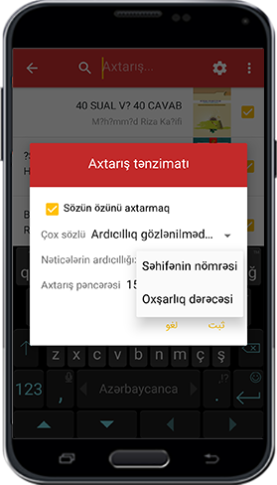

Axtarış pəncərəsi
Mümkündür birdən çox sözü axtarmaq qəsdiniz olsun amma sözlər arasında olan fasilənin nə qədər olduğunu bilmirsiniz .Bu zaman siz bu seçimə münasib qutuda olan ədədlərdən birini seçərək axtarış qurğusunun sözlər arasında olan fasiləsini az və ya çox olmasını müəyyən edə bilərsiniz .
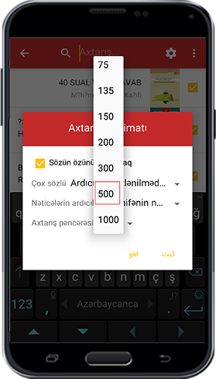
Buna görədə çox ədəd seçməklə ,axtarış qurğusu, aralarında çoxlu sayda sözlərin və cümlələrin yer aldığı sözü sizin üçün axtarıb tapacaq.
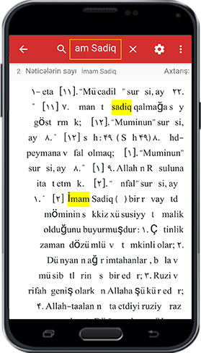

Əlamət və qeydlər listi

İşarə
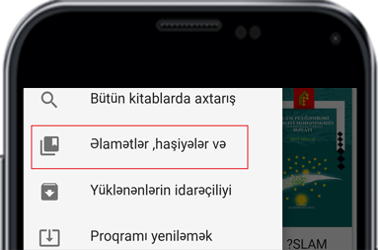
Bu bölmədə istifadəçi üçün kitab mətnləri üzərində həyata keçirtdiyi bütün işarələrə ,əlavələrə və bəyəndiklərinə bir yerdə əl çatmaq imkanı yaradılıb. Və bu bölmə özü üç əsas ünvandan ibarətdi.

Əlamətlər
Kitabın mətnlərində istədiyiniz hər hansı bir mətni rəngliyə bilərsiniz.O zaman rənglənən mətn əlamətlənəcək və siz əlamətlər siyahısına daxil olaraq rahat şəkildə bu rənglənmiş mətni tapa bilərsiniz.
səh: 8
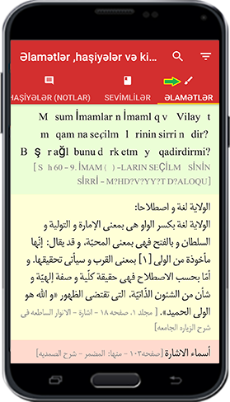

Sevimlilər
Kitabı mütaliə etdiyiniz zaman kitabın yuxarı hissəsində qırmızı rəngli işarədən yararlanaraq, oxuduğunuz səyfəni "sevimli səhifəm" qərar verib bu bölmədə ondan yararlana bilərsiz.
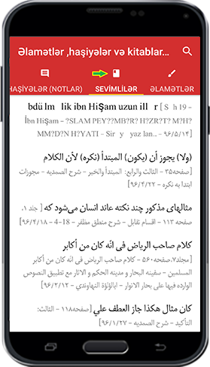

Qeydlər
Hər zaman kitabı oxuduğunuzda onun istənilən mətninə qeydlər (haşiyə) əlavə edə bilərsiniz. Və bu yerdə kitaba olunan bütün qeydlərdən istədiyiniz zaman yararlanma imkanınız olacaq.
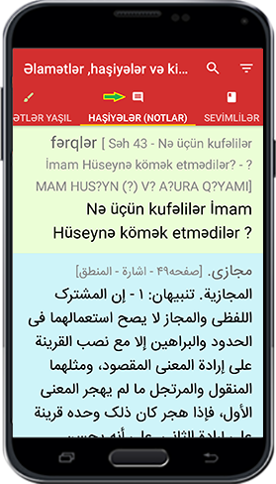
Qeyd: Müşahidə etdiyiniz kimi bu ünvanın kənarinda 10 başqa ünvanda yer almaqdadı və bu yerdə rənglərə əsasən, əlamətlər və əlavələr arasında olan fərqlər müəyyən edilmişdir.

Əlamətlərin izahı
Səhifənin yuxarı hissəsində iki ünvan,biri ardıcıllıq digəri axtarış üçün nəzərdə tutulub və aşağıda onların hər birisi haqqında izah verilmişdir:
Ardıcıllıq:Əlamətləri bir neçə parametrə əsasən ardıcıl etmək imkanınız var.
A) Zamana görə ardıcıllıq: Hansı əlamətlər və əlavələr (haşiyələr) birinci yaradılıbsa onlar əvvəlcədən göstəriləcək.
B) Kitabda olan məkanına görə ardıcıllıq: Əvvəl ədəd sayı az olan səyfələrdə həyata keçirtdiyiniz əlamətlər və əlavələr (haşiyələr) göstəriləcək
C) Rənglər : Rənglərinə görə əlamətləri və əlavələri (haşiyələri) göstərə və ya bəzi istəmədiyiniz rənglərin göstərilməməsini təyin edə bilərsiniz .Yəni seçdiyiniz rənglərə görə o rəngdə olan əlamətlər və əlavələr göstəriləcək .
Bu iş rənglərin üzərinə vuraraq ya imtina edərək həyata keçir.
səh: 9
Misal olaraq əgər siz qırmızı rəng nişanını qaldırsaz, bu ana qədər hansı əlamət və əlavələri (haşiyələr) qırmızı rənglə müəyyən etmisinizsə onlar sizə göstərilməyəcək.
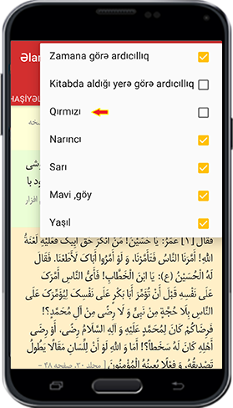
Axtarış:Bu seçimdən, əlamət və əlavələrin yer aldığı siyahıda istifadə edilir. Yəni müxtəlif kitablarda qeyd etdiyiniz çoxlu sayda olan ələmətlər və əlavələr(haşiyələr) mətnin bir hissəsində apardığınız axtarışla əldə edə bilərsiniz.
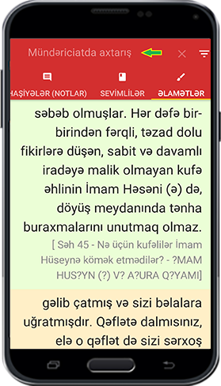

Yüklənmiş proqramların idarəçiliyi
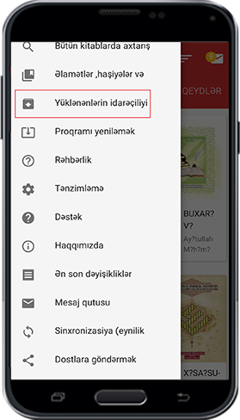
Yüklənmiş yada yüklənməkdə olan kitabların siyahısını göstərən bölmə.
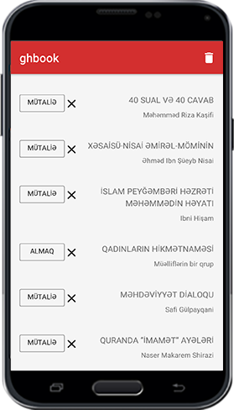
Əlamətlərin izah.
Yükləməni saxlamaq.
Yüklənmə halında olan kitabı, bu seçimdən istifadə edərək yüklənməsini müvəqqəti olaraq saxlaya bilərsiniz.
Yükləməyə əvvəldən başlamaq.
Yükləməni dayandırandan sonra bu seçimin üzərinə vuraraq kitab yükləməsini əvvəldən başlamış olacaqsınız.
Silmək:
Əgər kitabın fayl yüklənmə halında olsa bu seçimin üzərinə vuraraq fayl silinib və yüklənmə əməliyyatı da dayanacaq. Və əgər fayl yüklənməsi əməliyyatı sona çatıbsa, bu seçimin üzərinə vuraraq yalnız kitabın yüklənmə faylı silinəcək amma bazardan yüklənən kitaba heç bir zərər dəyməz.
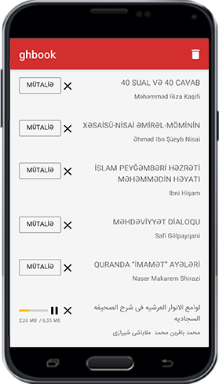
Yuxarıda olan zibil qabı əlaməti üzərinə vuraraq bütün yüklənmiş faylləri bir dəfəlik silə bilərsiz. Əlbətdə əvvəldə də dediyimiz kimi bu bölmədə faylləri silməklə proqramın kitabları silinməz . Yalnız yüklənmiş fayllər (Ghm) ki proqramın yüklənmiş fayllər qovluğunda (Downloads) mövcuddur, silinəcək.
səh: 10
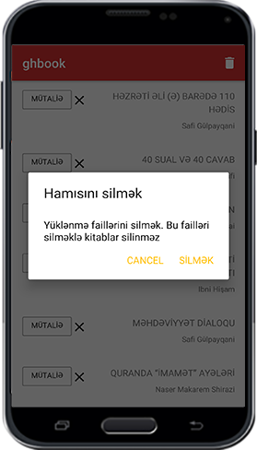

Proqramı yeniləmə
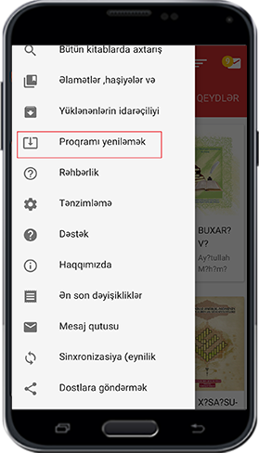
Həmişə "KİTAB BAZARI" proqramında olan ən yeni kitablardan məlumat əldə etmək üçün şəbəkə kitabxanası yenilənməlidir. Bunun üçün əgər kitabların siyahısında dəyişiklik olsa sizə" Şəbəkə kitabxanasını yenilə" adlı mesaj göndəriləcək ki, siz yerində bu işi həyata keçirə bilərsiniz . Əgər hər hansı bir səbəbdən bu işi avtomatik olaraq həyata keçirməsəniz və şəbəkə kitabxanasını yeniləmək istəyini başqa yolla həyata keçirmək istəsəniz bu seçimdən istifadə etməyiniz lazım olacaq.
Hətta proqramı belə yeniləmək istəsəniz bu seçimdən yararlanma imkanınız var.
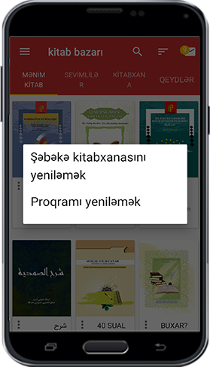
Qeyd:Əgər şəbəkə kitabxanası yenilənmiş olsa və ya proqramın sonuncu nüsxəsini cihazınıza yükləmiş olsanız o zaman sizə "Yeniləməyə ehtiyac qalmadı" adlı mesaj gələcək.
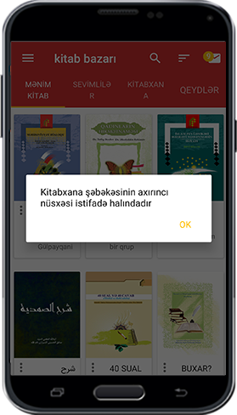

Kitab bazar rəhbərliyi
İstədiyiniz zaman bu seçimi edərək, həmin bölməyə keçid alacaqsınız.

Proqramın ümumi tənzimatı

İşarə və əlamətlər
"Bazar kitab" proqramının tənzimatını və ümumi dəyişikliyini, misal olaraq proqramın dilini dəyişmək, mətn göstərmək, paylaşmaq və başqa ümumi tənzimatları, istifadəçi bu yerdə reallaşdıra bilər.
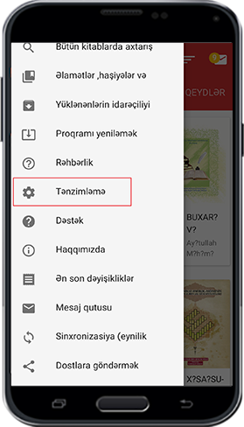
Şəkil
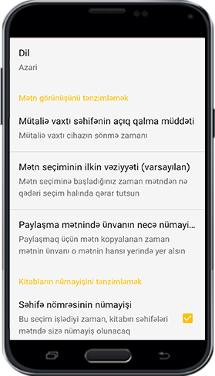
İndi onların hər birisi haqqında tək tək izah verilir.

Dil tənzimatı
Bu seçimin üzərinə vuraraq proqramın dilini dəyişmək üçün pəncərə açılacaq.Bu zaman proqramın dili dəyişdiyinə görə menyu ünvanlar sisteminin mesajlar proqramı tənzimatı dəyişiləcək.
Əlbətdə proqramın dili dəyişdiyi üçün kitabda olan mətnin və mündəricatın dili dəyişməz.
səh: 11
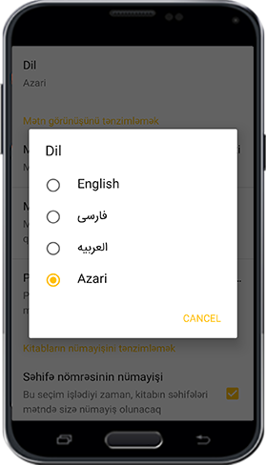

Mətnə baxış tənzimatı

İşarə
Üç hissədən ibarətdi:

Mütaliə zamanı səhifənin açıq qalma müddəti
Hər hansı bir zaman müddəti seçərək telefon və yaxud tabletin səhifəsi müddət bitdikdən sonra sönəcək ."Həmişə" sözünü seçərək siz mütaliə etdiyiniz zaman telefonun yaxud tabletin açıq halında qalmasını təmin etmiş olacaqsınız.
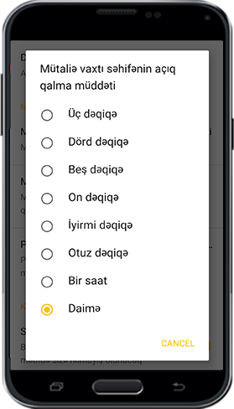

Mətn seçiminin miqdarı
Kitabın hər hansı bir mətnini seçmək istəyərkən uzun müddət toxunmaqla ,seçimin hansı miqdarda olmasını müəyyən edirsiniz .Misal olaraq siz tənzimatda "Səhifə tam seçilsin" təklifini qəbul etsəniz və kitab mətninin üzərinə uzun müddət toxunsanız səhifənin tam olaraq seçildiyinin şahidi olacaqsınız .Əlbətdə əlinizlə toxunaraq seçilmiş miqdarı dəyişə bilmək imkanı varınızdır.
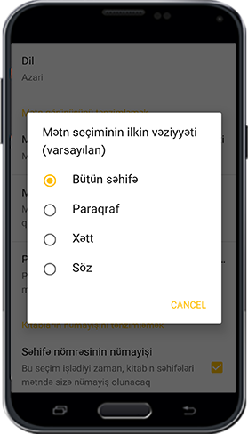
Şəkil
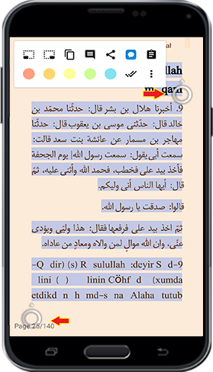

Paylaşmaq üçün ünvanın tənzimatı
Seçdiyiniz mətni kopyalamaq ya paylaşmaq niyyətiniz olsa kitab mətninin ünvanını kopyalanmış mətnin altında müəyyən edib etməmək imkanınız var.Və bu bölmədə sizlər üçün müxtəlif parametrlər nəzərdə tutulub ki onlardan istifadə edərək seçilmiş mətnin sonunda yer alan ünvan və ya mənbələri idarə edə bilərsiniz.
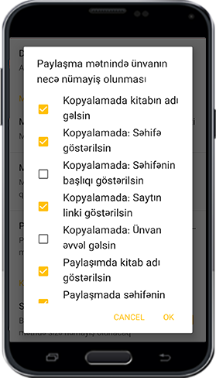
Misal olaraq yuxarıdaki şəkildə müşahidə etdiyiniz dəyişiliklərlə, paylaşılmış mətn aşağıdakı şəkilə müvafiq olacaq və mətnin sonunda ünvanda tam olaraq göstərilir. Və kitabın linki QAİMİYYƏ saytında da müşahidə oluna bilir.
səh: 12
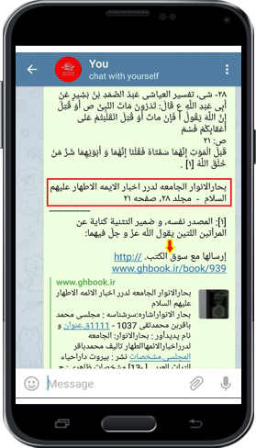

Kitab göstərmə tənzimatı

İşarələr və əlamətlər
Üç hissədən ibarətdi:

Səhifənin nömrələrini göstərmək
Məlum olduğu kimi kitabların standartlara uyğun səhifələnməsi yalnıız QAİMİYYƏ proqramında həyata keçmişdir və eyni zamanda bəzi kitabların digital səhifələnməsi doğru deyildir. Və tədricən bu problem Qaimiyyə qrupu tərəfindən həll olacaq .Və siz bu seçimədən istifadə edərək "Kitab bazarında" standartlara görə tənzimlənmiş səhifələrin nömrələrini görəcəksiniz.
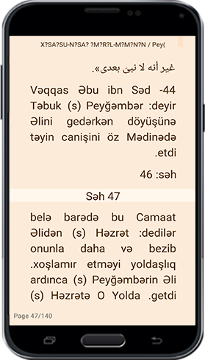

Əsas səhifəyə görə səhifələmə
Bu seçimi edərək kitabın real olan səhifələri aşağıda sizə göstəriləcək. Və səhifə tamam olduğunda , növbəti səhifənin nömrəsi həmin səhifənin özündə nümayiş olunacaq .
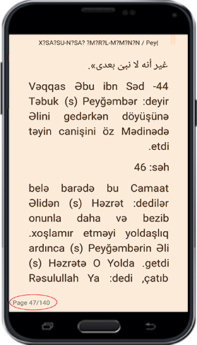

İki toxunuşla mətn seçimi
Bu seçim fəal olduğu zaman iki dəfə səhifənin üzərinə vuraraq kitabın mətni seçiləcək.

Qeydlərin tənzimatı

Qeyd istəyi ilə bağlı sual
Bu seçimin fəal olmasıyla ,əgər kitabda hər hansı bir qeyd həyata keçirmiş olsanız, qeyd tamamlanandan sonra proqram tərəfindən sizdən o qeydi fasiləsiz nümayiş etdirsin yoxsa etdirməsin?deyə soruşacaq .Bu zaman " Nümayiş" üzərinə vuraraq qeyd sizə göstəriləcək .Əgər sual kadırından kənarda boş bir yerə vursanız qeyd sizə göstərilməyəcək.
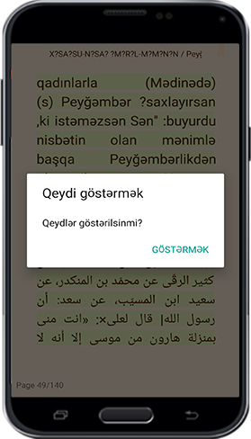

Axırıncı seçilmiş mövzuların sayı
Bu yerdə siz əgər yeni bir qeydi saxlamaq qəsdiniz olsa , o zaman axırıncı qeydlərdən hansı miqdarda sizə göstərilməsini müəyyən edirsiniz.
səh: 13
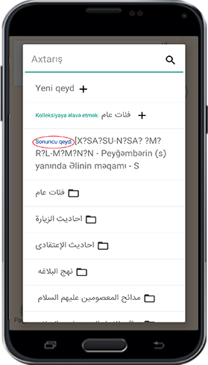

Ümumi tənzimat

SD kartdan yararlanma
Bu seçimi etdiyiniz sürətdə əgər telefon ya tabletinizin SD kartı olsa seçdiyiniz kitablar ora köçürüləcək .
Əgər bu seçimdən istifadə etsəniz və proqram silinsə o zaman kitablarınızda silinəck .Amma bu variant fəal olmasa yəni proqram telefonun və ya tabletin öz yaddaşına köçürülmüş olsa proqram silindiyi zaman kitablar silinməyəcək və proqramı yenidən yüklədiyiniz zaman kitablardan istifadə edə bilərsiniz.
Qeyd: İstifadəçi hesabınızı proqramda yazdığınız sürətdə bu seçimi həyata keçirmiş olsanız ya olmasanız belə məlumatlarınız, yüklənmiş kitablar və qeydlər siyahısı və proqramda həyata keçiridiyiniz tənzimatlar və s. ki QAİMİYYƏ SERVERİ üzərində saxlanılır ,proqram silindiyi üçün onlara heç bir zərər çatmaz.

Kitabxana şəbəkəsini silmək
Kitab bazarının ən yeni kitablarından məlumat almaq istəsəniz, bu bölmədə olan zibil qabı nişanı üzərinə vurmanız kifayət edəcək . Bu zaman kitabxanə şəbəkəsini silib və əsas səyfədə olan "Kitabxanə" menyusunu, yada menyuda " Kitabxana şəbəkəsini yenilə " variantını seçərək "Proqramı yenilə "seçimi edib yenidən axırıncı kitabların siyahısını əldə edə bilərsiniz.
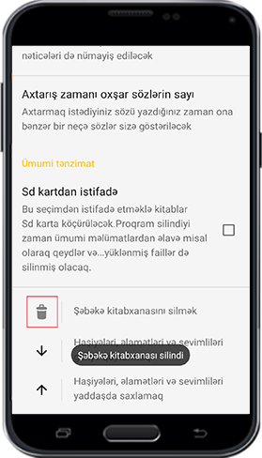

Qeydlərin, əlamət və sevimlilərin yadda saxlanması
Əgər proqramda qeydiyyat aparmamış olsaz, proqramın silinməsiylə əlamətlər ,əlavələr (haşiyələr) və sevimliləriniz belə silinəcək .Buna görə onlara dəstək olmaqdan ötrü nəzərə alınıb ki siz əlamətləri, əlavələri (haşiyələri) və sevimlilərinizi telefon yada tabletin yaddaş kartında bir yerdə qoruyub saxlayasız.Bunun üçün əvvəl yuxarıda olan oxun üzərinə vurmanız lazımdı.
səh: 14
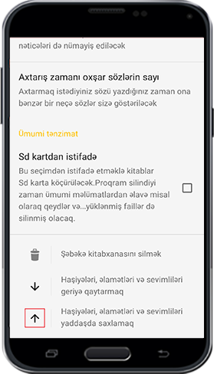
@ترجمه:منتظر باشید تا از اطلاعات شما نسخه پشتیبان تهیه شود.
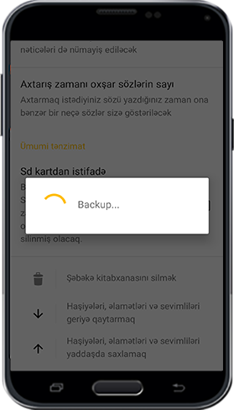

Qeyd, əlamət və sevimlilərin geri qaytarılması
Əgər telefon və ya tabletinizin bir yerində saxladığınız əlamət,qeyd və sevimliləriniz silinmiş olsa bu seçimin üzərinə vuraraq yenidən onları qaytara bilərsiniz. Bunun üçün aşağı istiqamətli olan oxun üzərinə vurun.
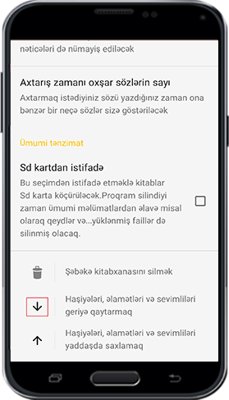
@ترجمه:اکنون فایل پشتیبانی مورد نظر خود را انتخاب نمایید.
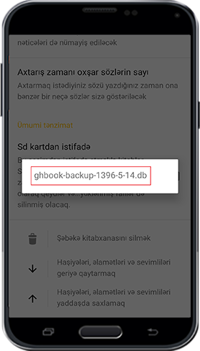

İstifadəçiyə dəstək
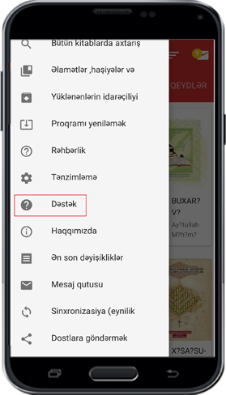
Siz həmişə bu bölmədən yararlanaraq "Kitab bazarına" dəstək nümayəndəsi ilə əlaqə qurmaqla nəzərlərinizi "Kitab bazarına" olan təklifinizi və ya tənqidinizi yaza bilərsiniz.
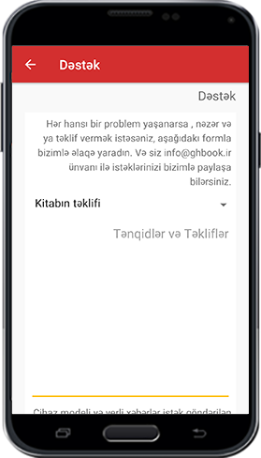
Bunu nəzərə alaraq aşağıdakı şəkildə olduğu kimi əvvəl müvafiq olan menyuda nəzərdə tutulan kateqoriyanı seçib və sonra uyğun bölmədə,nəzərlərinizi, təklif və iradlarınızı yazaraq "Göndər" sözünün üzərinə vurmaniz lazımıdı.
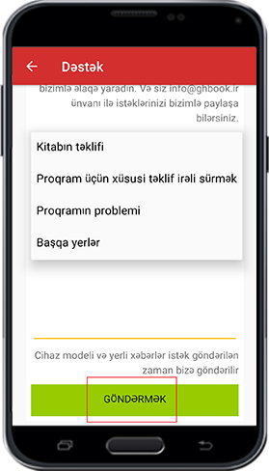

Barəmizdə
İSFAHAN QAİMİYYƏ KOMPÜTER ARAŞDIRMALAR MƏRKƏZİNİN manifestlər ,hədəflər,siyasətlər ,müəssisənin fəaliyyətləri və bu müəssisəylə əlaqə saxlamaq haqqında məlümatlar.
səh: 15

Ən son dəyişikliklər
Kitab bazarı proqramının sonuncu nüsxəsində baş vermiş dəyişiliklərin siyahısı.

Mesaj qutusu
Müəssisə idarəsi tərəfindən istifadəçilər üçün göndərilən mesajlar bu bölmədə görülür.
Qeyd:Yuxarida olan qoşa əlamətin üzərinə vuraraq, proqram bunu mesajlar oxundu kimi qəbul edəcək. Və əsas səhifədə mesajlar qutusu daha göstərilməyəcək.
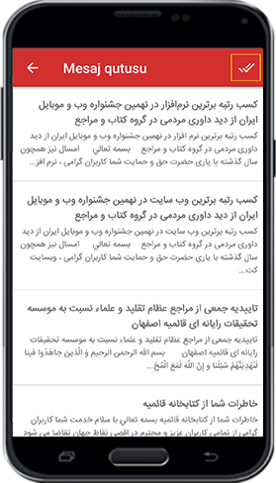

Həmkarlıq
Serverlə əlaqə qurmaq . Yəni serverə məlumatları verib ondan məlumatları almaq.

Proqram göndərmək
Kitab bazarı proqramını paylaşmaq üçün, proqramlar paylaşılsın variantından istifadə edib hazırki seçimin üzərinə vurmaqla, bu yerə aid olan tətbiqi seçərək göndərin.
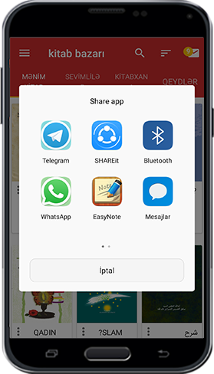

Əsas dillər

Qeyd olanlar

İşarə
Qeydləri tapmaq ,və onları redaktə etmək imkanı.
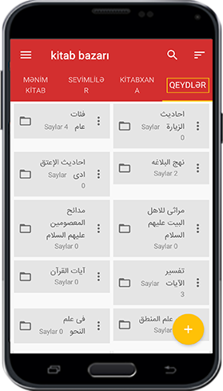

Yaddaşın tənzimatı

İşarə
Hər bir qeydin altında yer alan "Qeydlərin tənzimatı" üzərinə vurmaqla menyu açılacaq və bu menyu 3 bölmədən ibarətdi.

Redaktə
Qeyd ünvan redaktəsi.

Silmək
Bir yaddaşı silmək.

Paylaşmaq
Uyğun olan proqram tərəfdən bir qeydi paylaşmaq.
^M78.pn
Şəkil
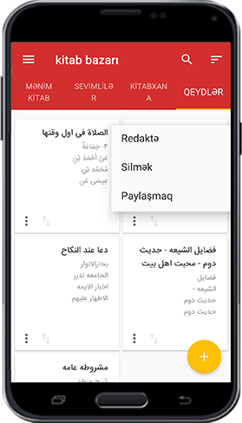

Qeydlərin ümumiyə köçürülməsi
Qeydlərin bir və ya birdən çox qeydlər kolleksiyasına köçürülməsi üçün, əvvəlcə nəzərdə tutduğunuz qeydin üzərinə bir neçə saniyə toxunub ,qeydlərin kənarında dairəvi formada olan işarəni seçin .Yuxarıda yerləşən parametrlərdə ,içərisində müsbət bir (1+) yazılmış qovluq işarəsi üzərinə vurmaqla, mövcüd olan kolleksiyalar nümayiş olunacaq.Və bu zaman zibil qabı üzərinə vuraraq nəzərdə tutduğunuz qeydləri silə bilərsiniz.
səh: 16
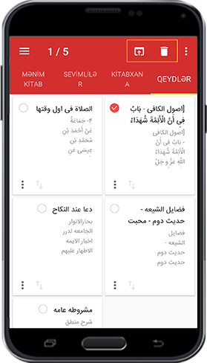
İndi hər hansı bir kolleksiyanı seçməklə, "Təyid" üzərinə vurub nəzərdə tutduğunuz qeyd və ya qeydlər o kolleksiyaya köçürüləcək.
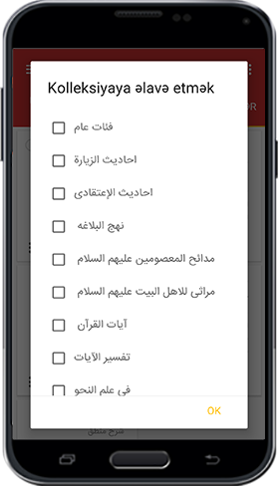

Əlavə etmək

İşarə
Qeydlər və yeni qeydlər kolleksiyası yaratmaq üçün aşağıda müşahidə olunan üstəgəl (+) əlamətindən yararlanın.
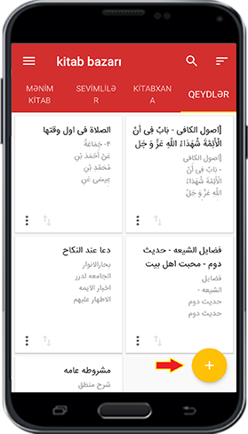

Yeni qeyd
Yeni qeyd yaratmaq üçün bu seçimin üzərinə vurub,qeyd ünvanını yazın.Sonrakı mərhələdə nəzərdə tutduğunuz qeydin mətnini yazıb yada kopyalayıb, telefon və yaxud tabletinizdə "Geri qayıt" sözü üzərinə vurun Bu zaman sizin yeni qeydiniz həyata keçəcək .
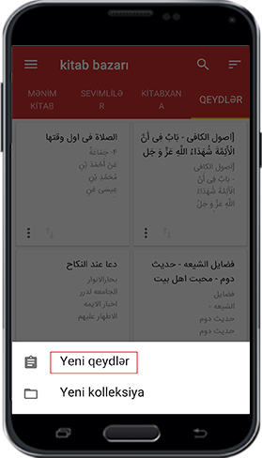
Şəkil
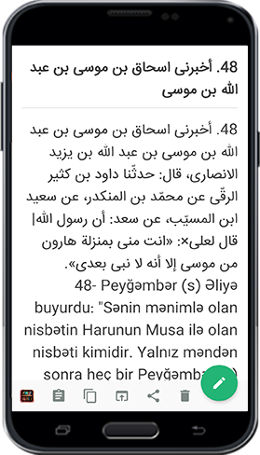

Yeni qeydlər kolleksiyası
Bu məkan istifadəçinin öz qeydlərini istədiyi kimi nizamlaması üçün nəzərə alınıb .Və istifadəçi bu yerdə müxtəlif kolleksiyalar yarada bilər.
Bunun üçün bundan öncəki keyfiyyətdə deyildiyi kimi üstəgəl (+) əlaməti üzərinə vuraraq "Yeni kolleksiyalar" seçimini edin.
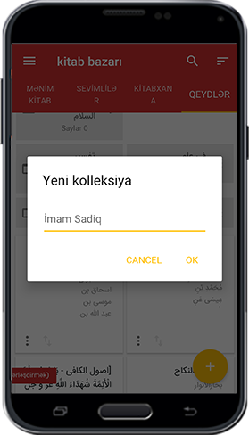
Şəkil
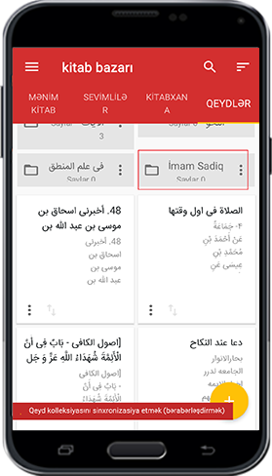

Yeni qeydlər kolleksiyasının tənzimatı
Qeydiyyat kolleksiyasında müşahidə olunan tənzimat əlaməti üzərinə vuraraq ,qeydlərin tənzimatına bənzər 3 parametr yer alır ki, onlardan yararlanmaq qaydası bundan öncə izah verildiyi kimidir.Əlbətdə "Fayl sürətində paylaşmaq" seçimi, kolleksiya qeydlərini text formatla mətn faylı sürətində qeyd edəcək.
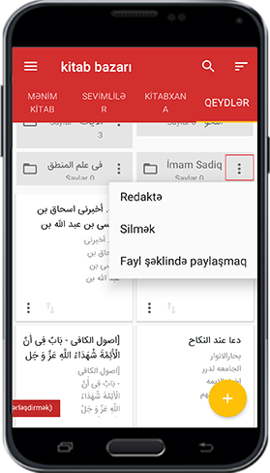

Kitabxana
Deyildiyi kimi, bu bölmədə mövcüd olan kitablar müxtəlif mövzularda ,Quran və nəhcül bəlağa maarifi,hədis,etiqad,,münasibətlər və s. nizamlanmışdır.Bunlardan hər hansı birinə müraciət edərək istədiyiniz kitabı əldə edə bilərsiniz.
səh: 17
"Yeni kitablar" bölməsində 500 kitab vardır ki yenicə Qaimiyyə serverində yer almışdır.Və "Əksər yükləmələr bölməsində" də 500 kitab yer almaqdadır ki, istifadəçilər tərəfindən ən çox yükləmələr sayına sahibdir.
Hatırlama:Əgər kitabların nizamlandığını müşahidə etmək mümkün olmasa ,bunun səbəbi Kitabxana şəbəkəsini yeniləmədiyinizdir.Öncədən də deyildiyi kimi Kitabxana şəbəkəsini yeniləyin.
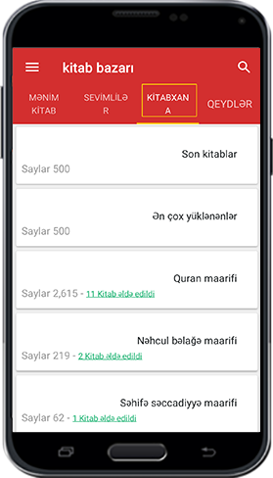

Seçilmişlər
İstifadəçinin sıx əlaqəsi olduğu kitabalar.
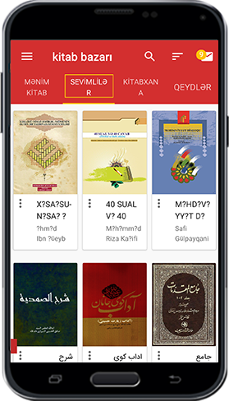
Daha çox istifadə etdiyiniz yada sıx əlaqədə olduğunuz kitabları ayırmaq üçün ,onlari" Seçilmiş kitablar" siyahısına artıra bilərsiniz . Bunun üçün "Kitablarım" bölməsində hər kitabın kənarında yer alan tənzimat seçimi üzərinə vurmağınız kifayətdir.Bu zaman nümayiş olunan menyuda "sevimlilərə əlavə et" seçimini edin.
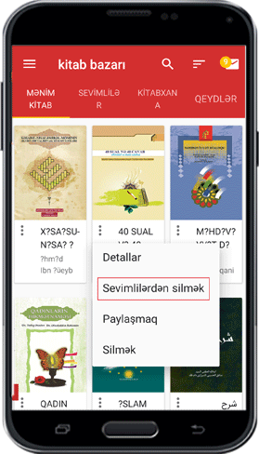

Kitablarım
İstifadəçinin yüklədiyi bütün kitabları göstərmək.
Bu bölmə yüklənmiş bütün kitablari göstərmək qabiliyyətinə malikdir.
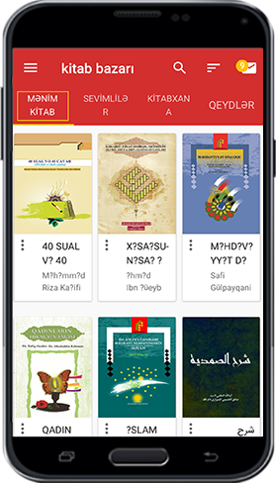

Yerli kitabxanada kitabların tənzimatı

İşarə
Kitablarım və sevimlilərim bölməsində ,hər kitabın kənarında yer alan tənzimat əlaməti üzərinə vurmaqla 4 seçimdən ibarət menyu açılacaq .

Ətraflı
Bu bölmədə kitablar haqqında ətraflı məlumatları, nəşr, dil, mövzu, kitabların neçə cild olması ,zahiri xüsusiyyətlər, kitabın üz görünüşü və s. görmək imkanı var.
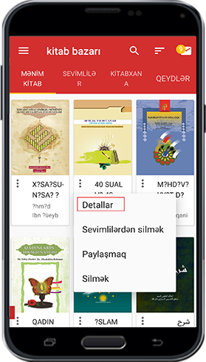
Hədiyyə vermək.
Qaimiyyə müəssisəsi tərəfindən kitabların nəşr olması üçün nəşriyyatçılar və müəlliflər tərəfindən ümumi və şər'i lisenziya alınmışdır.Kitabları mütaliə etmək və onları kopyalamaq ücrətsiz sizlərin ixtiyarındadır. Amma hörmətli istifadəçi öz ixtiyarı ilə şiə kitablarının yayılması üçün istədiyi məbləği hədiyyə edərək bu müqəddəs işə və onun savabına şərik ola bilər.Bu məqsədlə hazırki bölmədə "hədiyyə et" seçimini edərək istifadəçilərin hədiyyə etməkləri üçün iki seçimdən ibarət olan menyu açılacaq.
səh: 18
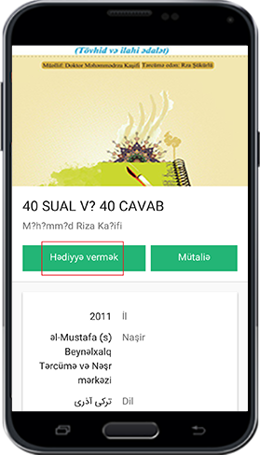
Şəkil
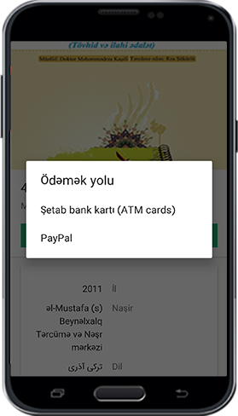
Bank kartları vasitəsi ilə hədiyyə göndərmək.
Əgər bir nəfər İran İslam Respublikası bankalarına aid olan karta malikdirsə ,kartın internet şifrəsi vasitəsiylə ürəyi istəyən məbləği adı çəkilən müəssisəyə göndərə bilər PAYPAL.
PAYPAL hesabına malik olan istifadəçilər bu sistemlə hədiyyə göndərmək istəsələr,bu seçimin üzərinə vuraraq PAYPAL hesabı ilə hədiyyə etmək səhifəsinə keçid alacaqlar.Hal hazırda Donate Now üzərinə vurmaqla ödəniş səhifəsi açılacaq .Nəzərdə tutuduğunuz məbləği seçib lazım olan formu doldurmaqla ödənişi həyata keçirəcəksiniz.
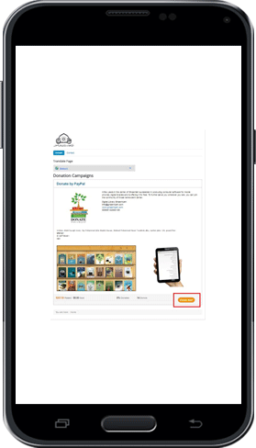

Sevimlilərə əlavə etmək
Kitabları, sevimli kitablar menyusunda yer alan sevimlilər siyahısına əlavə edin.

Paylaşmaq
Qaimiyyə saytında müvafiq proqram yolu ilə kitabların linkini paylaşmaq.

Silmək
Yüklənmiş kitabları silmək imkanı.

Kitab və qeydlərin tərtibi

İşarə
Bu bölmə, qeydlərin və istifadəçinin yüklədiyi kitabların əsas səhifədə necə nümayiş olunmasını və tərtiblənməsini həyata keçirməkdən ötrü nəzərdə tutulub .Bunun üçün "kitablarım", "sevimlilərim" və "qeydlərim" yazılmış sözlərdən hər hansı birisinin üzərində əlinizi qərar verdiyiniz zaman tərtibləmək piktoqramını(icon)müşahidə edəcəksiniz. Bu an bir neçə parametrli menyu sizin üçün açılacaq.
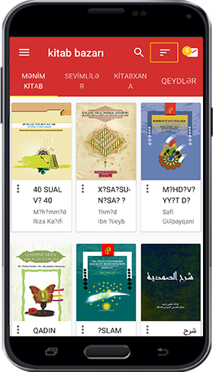
Şəkil
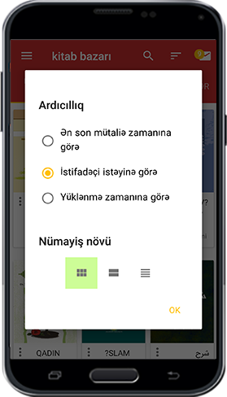

Axırncı mütaliə zamanına görə
Bu seçimi etməklə, əvvəlcə axırıncı oxunmuş kitablar nümayiş olunacaq.

İstifadəçinin istəyinə görə
səh: 19
Bu seçimi etməklə , istifadəçi yüklədiyi kitabları ürəyi istədiyi kimi tərtibləyə bilər. Bunun üçün yan yana yer almış biri yuxarı və digəri aşağı istiqamtlənmiş ox işarəsindən istifadə etməniz lazımdı.Bu zaman barmağınızı bu əlamətin üzərinə qoyaraq, kitabı ürəyiniz istəyən yerə apara bilərsiniz. Drag and drop.
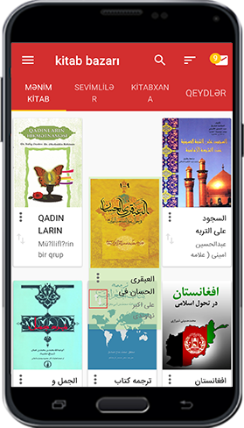

Yükləmə zamanına görə
Bu seçimi etməklə ,ən son yüklənən kitablar nümayiş olunacaq.

Kitablara baxış növü
Kitabları ətraflı göstərməkdən ötrü 3 cür seçim imkanı nəzərdə tutulub.
Sağ tərəfdə birinci yer almış seçimdə, kitablar təsvirləri ilə birlikdə üç üç olaraq göstərilir.
Ortancıl seçimdə kitablar hər cərgədə bir kitab təsviri ilə şaquli olmaqla göstərilir.
Və sonuncu seçimdə şaquli olmaqla kitabların siyahısı heç bir şəkil olmadan göstərilir.
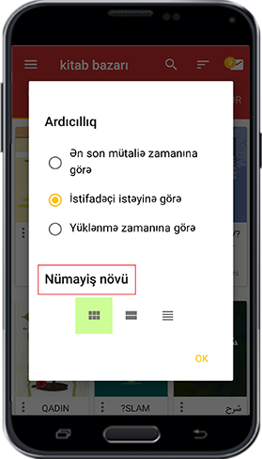

Mesajlar qutusu
Mümkündür, siz proqramın əsas səhifəsində mesaj poçt qutusu təsvirini müşahidə etmiş olarsınız.Öncədən də deyildiyi kimi idarə tərəfindən istifadəçi üçün göndərilən mesajları bu yerdə görmək imkanınız var. Əlbətdə əgər istifadəçi mesajları oxumuş olsa, yaxud yeni mesaj qəbul etməmiş olsa mesaj qutusu təsviri göstərilməyəcək.

Bütün kitablarda axtarış
Bu yerdə 16000 çox kitabda axtarış aparmaq imkanı varınızdır
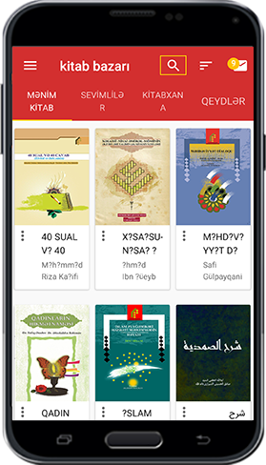
Kitab axtarışının asan olması üçün həmişə əsas səhifədə" Böyüdücü" (zərrəbin) şəkli görünməkdədir. Bunu nəzərə alaraq, əgər siz müvafiq bölmədə kitab şəbəkəsini yeniləmiş olsanız , əsas səhifədə axtarış cihazından yararlanaraq Qaimiyyə serveri üzərində olan bütün kitabları ya da müəllifləri axtarıb tapa bilərsiniz.
səh: 20
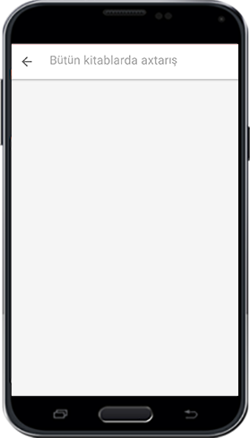
Bunun üçün kitabın ünvanını yada müəllifin adını müvafiq yerdə yazaraq "Axtarış" üzərinə vurmanız kifayət edir.
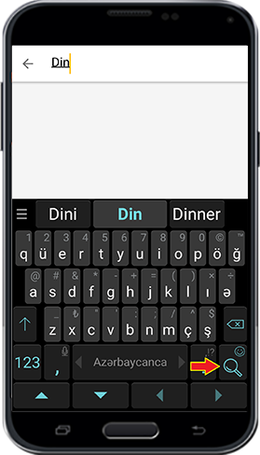
Şəkil
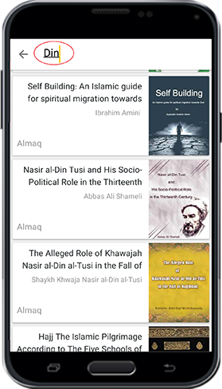
İstədiyiniz kitabı tapandan sonra "Qəbul et "üzərinə vuraraq onu yükləyin.

Kitab mütaliəsi

İşarə
QAİMİYYƏ KİTAB BAZARI kitab mətninin oxunması məsələsinə xüsusi diqqət ayırmışdır.Bunun üçün mütaliənin istifadəçilər və tədqiqatçılar üçün daha keyfiyyətli və asan olması üçün imkanlar nəzərdə tutulub .Aşağıda bu imkan və mütaliə cihazları haqqında izah verilmişdir.
Mətn mütaliə səhifəsinə ilk baxışda ,yuxarı və aşağıda iki seçim imkanı olduğunu müşahidə edirsiniz. Yuxarıda kitabın adı və hal hazırda yer aldığınız fəsilin ünvanı göstərilməkdədir. Sağa ya sola hərəkət etdirərək öz mövqeyinizin kitabının hansı fəsil və bölməsində yer aldığını müşahidə edəcəksiniz.
Və onun üzərinə vurmaqla kitab mündəricatına keçid ala bilərsiniz.
Səhifənin aşağı seçim imkanı özü iki hissədən ibarətdir ki, sağ tərəf carı olan fəsilin səhifə nömrəsini və sol tərəf hazırki səhifənin kitab üzərindən faizlə hesabını göstərir.Bu tərtiblə mümkündür bir kitabı oxuduğunuz zaman bir neçə dəfə sol tərəfdə yerləşən rəqəmlər sıfırlanıb yenidən başlasın. Amma sağ tərəfdə faiz hesabı mütaliəyə müvafiq olaraq dəyişərək nümayiş olunacaq.
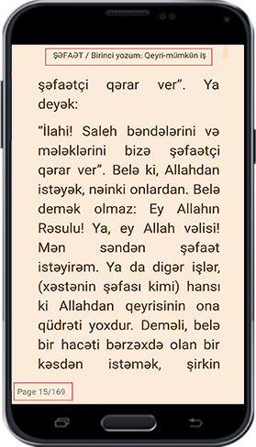

Mətn mütaliəsi üçün istifadə cihazları

İşarələr
səh: 21
Səhifənin üzərinə bir dəfə vurmaqla aşağı və yuxarı hissələrdə ağ rəngli zolaq müşahidə edəcəksiniz.Bu zolaq, mətnin müxtəlif cihazlarına aiddir .
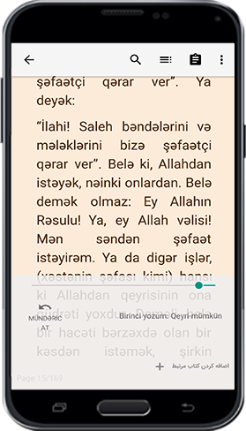

Mütaliə səhifəsinin tənzimatı

İşarələr
Menyunun aşağı yuxarı iki zolağını müşahidə etdiyiniz zaman ,mətnin yuxarı hissəsində olan tənzimat nişanı üzərinə vuraraq 3 tənzimat seçimindən ibarət olan başqa bir menyu açılacaq.
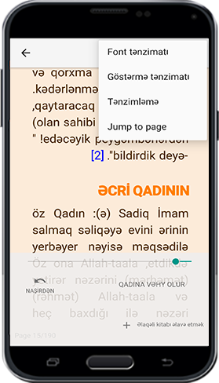

Fontun tənzimatı

İşarə
Bu seçimin üzərinə vuraraq menyu açılacaq. Bu yerdə siz mətni göstərən fontun müxtəlif tənzimatını həyata keçirə bilərsiniz.

Font adı
Qarşınızda olan qutunun üzərinə vuraraq horizontal menyu açılacaq .Bu zaman ürəyiniz istəyən kimi hər hansı bir font seçimi edə biləsiniz.

Fontun ölçüsü
Mənfi əlaməti (-) üzərinə vurmaqla font ölçüsünü azaldıb, müsbət (+) əlamətin üzərinə vurmaqla onu artıra bilərsiniz.

Səhifəyə əlavələr
Səhifənin hər iki tərəfində olan boş fəzanın miqdarını azaldıb çoxaltmaq.

İki xət arasında olan fasilə
Xətlər arası fasiləni azaldıb çoxaltmaq imkanı.

Tarazlamaq
Bu seçim, xətlərin əvvəl və sonunu bərabər formada tarazlaşdırır.

Sağdan sola
Sağdan sola yazılan mətnlər üçün nəzrdə tutulub. Misal olaraq Fars , Ərəb dilləri kimi

Hərəkələrin silinməsi
Bu seçimi etməklə ayə və rivayətlərin hərəkələri göstəriləcək.

Rəngli hərəkələr
Bunu seçməklə ,hərəkələr rəngli olaraq göstəriləcək .Və aşağıdakı qutudan yararlanaraq rəngləri dəyişmə imkanınız olacaq.
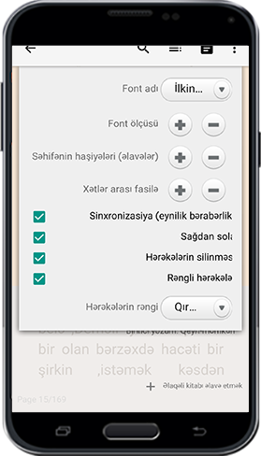

Görüntü tənzimatı

İşarə
səh: 22
Bütün kitabların mətnlərini nümayiş etdirmək üçün nəzərdə tutulan tənzimat.

Layihə

İşarə
Üç parametrdən ibarətdi.

Gündüz
Mətnin arxa plan rəngini ağardır.

Gecə
Mətnin arxa plan rəngini qaraldır.

Sepia
Səhifənin arxa plan rəngini sepia rəngli qərar verir.

Səhifənin parlaqlığı
Əgər ekran parlaqlığı avtomatik olaraq seçilməmiş olsa ,səhifənin parlaqlığını,barmağınızı sağa sola verməklə azaldıb çoxalda bilərsiniz.

Səhifənin keyfiyyəti

İşarə
Üç parametrdən ibarətdi.

Avtomatik
Telefonu üfüqi və şaquli olaraq hərəkət etdirməklə ,mətnin görünüşü də dəyişəcək.

Şaquli
Mətni şaquli olaraq sabit halada saxlayır və telefonu sağa sola döndərmək bu sabitliyə heç bir zərər gətirməz.

Üfüqi
Mətnləri üfüqi halda görülməsini həyata keçirir.
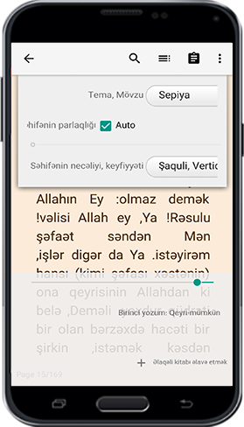

Ümumi tənzimat
Bu seçim haqqında qabağcadan izah verildi.

Qeydlərə müraciət etmək
Bu seçimi etməklə istədiyiniz zaman kitab mətnindən qeydlərə keçid ala bilərsiniz.
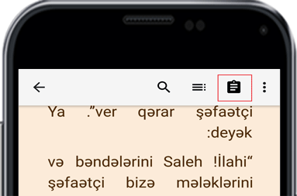

Kitabin mündəricatı
Kitabın mündəricatına qayıtmaq.
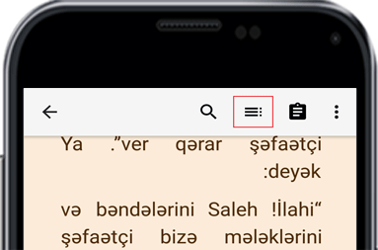
Bu seçimi etməklə kitabın mündəricatı göstəriləcək. Mündəricat səhifəsi çox saylı seçimlərdən təşkil olmuşdur. Mündəricat seçimi istisna olmaqla, biz o biri seçimlər haqqında öncədən izah vermişik.
Mündəricatda "Kitabın fəsilləri" ünvanı üzərinə vurmaqla ,kitabda olan fəsil və bölmələrin alt yazılarını görə bilərsiniz. Məlumdur ki, hər hansı bir ünvan ya da fəsil altını seçməklə onlara müvafiq olan məkana keçid almış olacaqsınız.
səh: 23
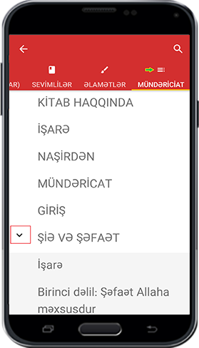
Qırmızı bayraq, istifadəçinin hazırda mütaliə etdiyi yeri, kitabın fəsillərinə əsasən göstərəcək.Bu zaman onun üzərinə vurmaqla nəzərdə tutulan fəslin əvvəlinə keçid alacaqsınız.
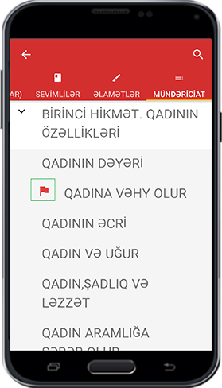

Axtarış cihazları
Sözlərdə və cümlələrdə tam dəqiq və inkşaf etmiş formada axtarış aparmaq imkanı. Və bunun haqqında qabağcadan lazım olan izahlar verildi.
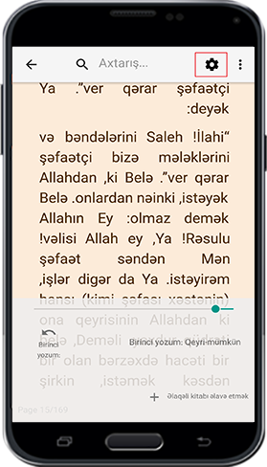

Qayıdış düyməsi
Əsas səhifəyə qayıtmaq üçün bu seçimin üzərinə vurmaqla mətn mütaliə etdiyiniz yerdən əsas səhifəyə qaytarılacaqsınız.
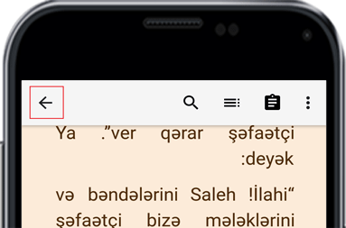

Ünvanlar arası sürətli keçid
Hər hansı bir kitabın müxtəlif fəsillərdən ibarət olduğunu nəzərə alaraq,mümkündür ki, istifadəçinin mütaliə zamanı bir fəsildən başqa bir fəsilə keçid almaq istəyi olsun.Bu zaman lazımdır ki kitabın mündəricatına müraciət edib, orda istədiyi fəsili seçsin. Amma biz istifadəçilərimiz üçün bu işi daha da asanlaşdırmışıq .Bunun üçün siz hal hazırda olduğunuz məkandan bir toxunuşla öncəki yada sonuncu mütaliə etdiyiniz fəsilə keçid ala bilərsiniz. Aşağıda müşahidə etdiyiniz şəkildə 1 rəqəmi hal hazırki fəsilin ünvanını , 2 rəqəmi sonrakı fəsilin, 3 rəqəmi isə öncəki fəsilin ünvanını sizə göstərir.
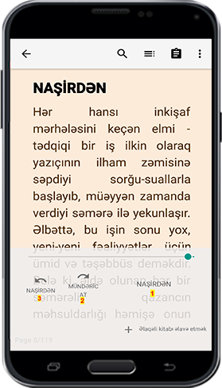

Müvafiq kitabların artırılması
Təsəvvür edin siz hal hazırda Qurani Kərimi oxuyursunuz.Bu zaman bir ayə diqqətinizi çəkir və o ayənin rivayətlərə əsasən təfsirinidə oxumağa başlayırsınız. Və bəzi sözlər var ki siz onların mənalarını bilmirsiniz. Bu deyilənləri həyata keçirmək üçün bir neçə kitaba davamlı olaraq müraciət etməyiniz gərəkir və bu iş səbəb olur ki, siz mütaliə etdiyiniz səhifədən davamlı olaraq çıxış giriş edəsiniz. Və biz bu işi asanlaşdırmaq üçün,istifadəçinin ürəyi istədiyi kimi mütaliə zamanı oxunan kitaba münasib olan kitabları əlavə etmək imkanını yaratmışıq ki, istifadəçi onlardan rahat şəkildə yararlana bilsin.
səh: 24
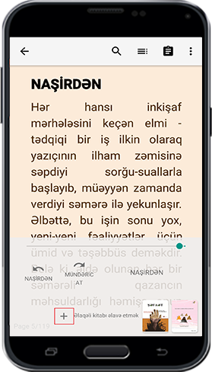

Kitab səhifələrinə etiket vurmaq
Siz ixtiyarınızda olan fiziki kitabları mütaliə etdiyiniz zaman mümkündür ki, bəzi səhifələrə sonradan müraciət etmək üçün oxuduğunuz səhifədə hər hansı bir əlamət,nişanə qərar vermiş olarsınız(qələm, kağız kimi əşyalar).Səhifələrin sayı çoxaldıqca bu işi həyata keçirmək və istədiyiniz səhifəni və ya mətni tapmaq məlum olduğu kimi sizin üçün çətinləşəcək. Bu problemlə üzləşməmək üçün, kitab bazarı istifadəçilərin rahatlığını nəzərə alaraq bu işi onlar üçün asanlaşdırıb .Siz eyni zamanda istədiyiniz qədər səhifəni "sevimlilərim" ünvanında qeyd edib, istədiyiniz zaman onlara rahat şəkildə müraciət edə bilərsiniz.Bunun üçün kitabları oxuduğunuz zaman kitabın yuxarı hissəsində yer alan "Qırmızı rəngli lentdən" istifadə edin.İstifadədən öncə bu lent zəif rəngli, istifadə zamanı tünd qırmızı rəngli olacaq. Sizə bu yerdə seçdiyiniz səhifənin mövzusunu müəyyən etməkdən ötrü onu istədiyiniz kimi adlandırmaq imkanı yaradılmışdır.
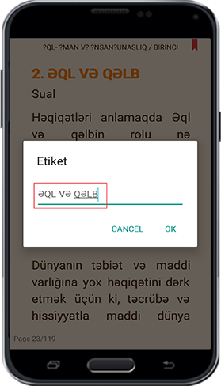
Şəkil
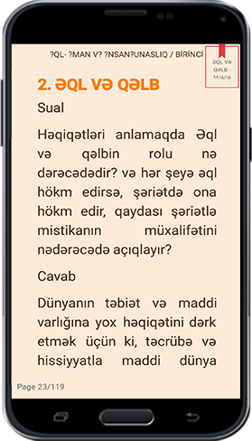
Kitabda siz üçün maraqlı olan seçdiyiniz mətnlərin və başqa hər hansı bir şeylərin siyahısını əldə etməkdən ötrü kitab mündəricatına müraciət edib, oradan "sevimlilərim " menyusuna keçid almalısınız.
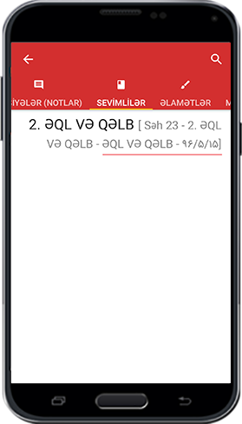
Müxtəlif kitablarda bəyəndiklərinizin siyahısını əldə etmək üçün yuxarıda deyilən qaydada "əsas menyuda" bunu həyata keçirin.
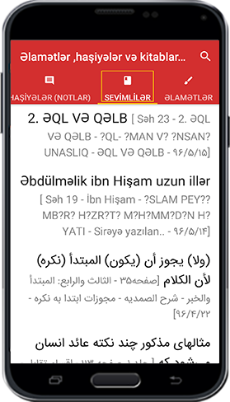

Mətn seçim cihazları

Mətn seçim dəstəyi
Kitabların mətnlərini seçdiyimiz zaman çox vaxtlar biz problemlə üzləşirik. Buna səbəb, seçmək istədiyimiz mətnin bir hissəsi bir səhifədə, digər hissəsi başqa bir səhifədə yer almasıdır. Belə olduğu təqdirdə biz səhifələri ayrı ayrı seçmək məcburiyyətində qalırıq. Amma Kitab bazarında bu problem həllini tapmışdır.Siz eyni zamanda müxtəlif səhifələrdə yer alan uzun mətnləri heç bir problem olmadan rahat şəkildə seçib kopyalıya bilərsiniz.
səh: 25
Mətn seçimi iki yolla mümkündür.1) Sözün üzərinə iki dəfə zərbə vuraraq 2)Barmağınızı bir neçə saniyə mətnin üzərində saxlamaqla.Seçim fəal olduğu zaman iki işarənin şahidi olacaqsınız ki, onların vasitəsi ilə seçim miqdarını müəyyən etməlisiniz.(Mətn seçiminin tənzimatında seçim miqdarı haqqında lazım olanları söylədik).Bu halda siz səhifənin yuxarı və aşağı hissəsində ox işarəsini müşahidə edəcəksiniz.Yuxarıda olan ox işarəsinə vurmaqla ,öncəki səhifələrin mətnlərini, aşağıda yerləşən ox işarəsinə vuraraq sonrakı səhifələrin mətnlərini müşahidə edəcəksiniz.
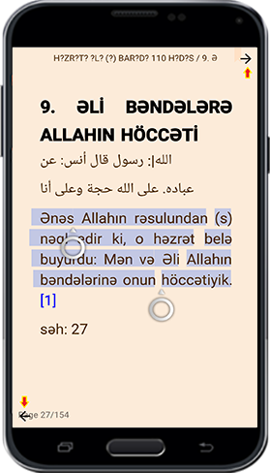

Seçim menyusu

İşarə
Mətn seçimi üçün istifadə olunan cihazlar kolleksiyası: Mətn seçimi zamanı bir çox seçimlərdən ibarət olan menyu açılacaq .İndi onların hər birisi haqqında tək tək izah veririk .

Mətnin qeydlərə köçrülməsi
Mətn seçimi sonrası qeydlər nişanı üzərinə vurmaqla seçilmiş mətni qeydlərə köçürə bilərsiniz.
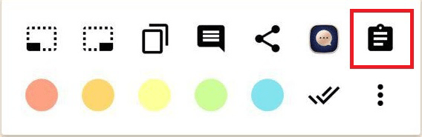

Mətnin, axırıncı paylaşim proqramına köçrülməsi
Bu yerdə istifadəçinin sonuncu paylaşdığı proqram göstərilir
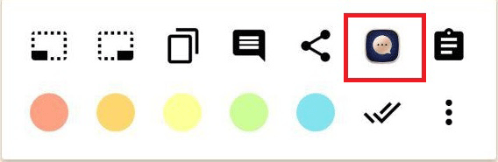

Mətni paylaşmaq
Müvafiq olan proqram vasitəs ilə mətn paylaşmaq.
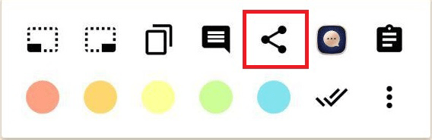

Kitab mətninə əlavələr etmək
Əgər kitabın hər hansı bir mətninə əlavələr etmək istəsəniz, mətni seçərək seçim menyusunda" əlavələr " nişanı üzərinə vurmaqla üzərinizə açılmış pəncərədən yaralanaraq mətni yazıb kopyalıya bilərsiniz.
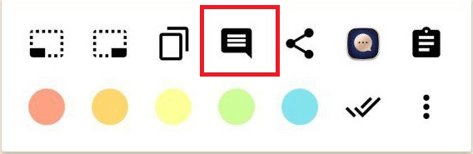
Şəkil
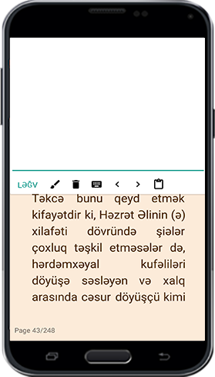
Bu keyfiyyətlə sağa sola işarə edən iki oxun üzərinə vurub, kitaba etdiyiniz əlavələrdə hərəkət etmək imkanınız olacaq.
səh: 26
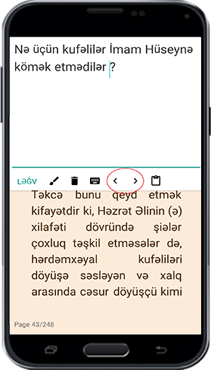
Zibil qabi təsviri üzərinə vuraraq etdiyiniz əlavəni silə bilərsiniz.
Fırça əlaməti əlaqəni yadda saxlamaq üçündür.
Yapışdır əlaməti kopyaladığınız mətni bu yerə yapışdırmaq imkanı verir .
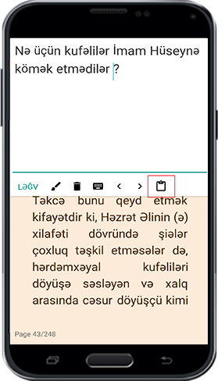

Mətni kopyalamaq
Mətni seçib 'kopyala" işarəsi üzərinə vurduqdan sonra, nəzərdə tutduğunuz mətn yaddaş panosuna (clipboard) kopyalanacaq. Bundan sonra kopyalanmış mətni istədiyiniz yerdə kopyalaya bilərsiniz.
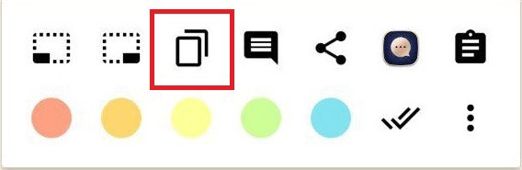

Mətnin bir neçə səhifəsini seçmək
Mətn seçimində çox istifadə edilən alətlərdən biri,mətnin çox saylı səhifəsini seçmək üçün istifadə edilən alətdir.Deyilən işi həyata keçirmək üçün bu iki seçimdən yararlanmanız lazımdır. Sol tərəf nişanı öncəki səhifələrin seçilmiş mətnini artırmaq, sağ tərəf nişanı sonrakı səhifələrin seçilmiş mətnlərini artırmağ üçün nəzərdə tutulmuşdur.
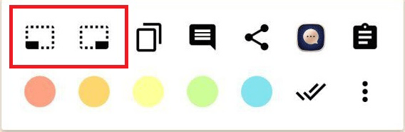

Seçilmiş mətndə axtarış aparmaq

İşarə
Kitabdan bir mətn seçib o mətni kitabın özündə, başqa yüklənmiş kitablarda, Qaimiyyə saytının digital kitabxanasında, google yada wikifeqh saytında axtara bilərsiniz. Google tərcümədən yaralanaraq istədiyiniz dilə onu çevirə bilərsiniz. Bunun üçün seçim menyusunun aşağı hissəsində yer alan alətin üzərinə vurmaqla müxtəlif seçimləri müşahidə edin.
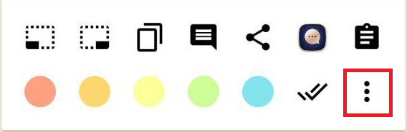

Kitabda axtarış
Seçilmiş mətni həmin kitabda axtarmaq.
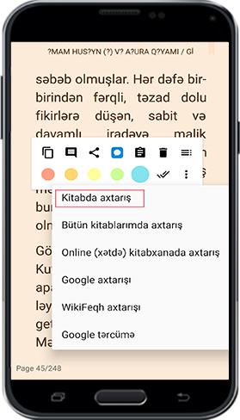
Şəkil
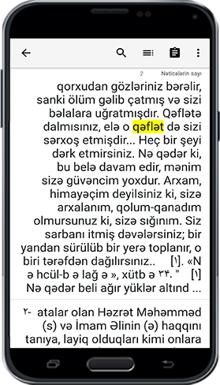

Kitablarımda axtarış
Seçilmiş mətni bütün yüklənmiş kitablarda axtarmaq.
səh: 27

Online kitabxanasında axtarış
Seçilmiş mətni Qaimiyyə digital kitabxanasında axtarmaq.
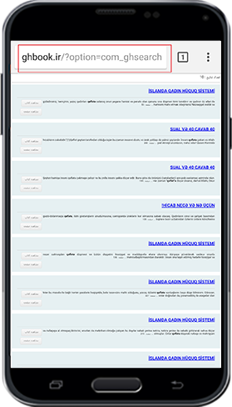

Google axtarışı
Seçilmiş mətni google saytında axtarmaq.

Wikifeqh axtarışı
Seçilmiş mətni wikifeqh saytında axtarmaq.

Google tərcüməsi
Seçilmiş mətnin google tərcümə proqramı ilə tərcüməsini həyata keçirmək.

Mətnlərdə səhvləri düzəltmək
Bazar kitabının ən çox faydalı qabiliyyətlərindən biri ,istifadəçi vasitəsiylə kitablarda olan səhvlərin düzəldilməsidir.
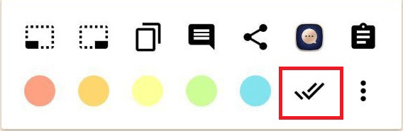
Bunun üçün, əvvəlcə səhvini müşahidə etdiyiniz mətnin, "Seçim menyusunda" göstərilməsi üçün onu seçirsiniz. Sonra bir birinin kənarında yer alan "Düzəliş" əlaməti üzərinə vurun. Seçdiyiniz mətni redakta halında müşahidə edirsiniz. Hazırda düzəltdiyiniz mətni bu yerə yazıb ya da kopyalamağınız kifayətdir. Sonrakı mərhələdə "Düzgün mətni bizə göndər" seçimi üzərinə vurun. Bundan sonra mətn əlimizə çatacaq və biz bu barədə araşdırma aparıb, mövcüd olan səhvi aradan qaldıracağıq.

Mətnləri işarələmək
Mətnin hər hansı bir parçasını müəyyən etmək üçün o yeri işarəliyə bilərsiniz. Bunun üçün öncə həmin yeri seçməniz və sonra seçim menyusunda rənglərdən birindən istifadə etməniz lazımdı.
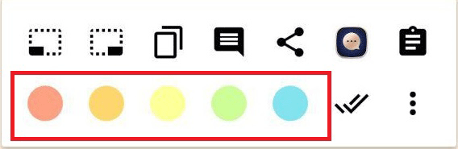
İşarəni silmək üçün, işarələnmiş mətnin üzərinə bir dəfə vuraraq seçim menyusu açılacaq. O zaman zibil qabı əlaməti üzərinə vuraraq bu işi həyata keçirin.

ghaemiyeh.com

